SIGAA — Guía de pruebas paso a paso por rol
Sistema Integrado de Gestión de Almacenes, Combustible y Activos Fijos · GAM Calamarca
Para quién: los encargados de Almacenes, Combustible y Activos Fijos, el usuario de consulta y el administrador del sistema.
Qué contiene: ejemplos completos con datos reales de prueba, cada uno con sus pasos, lo que debe escribir y lo que debe ver en pantalla.
Versión: pruebas con datos de demostración · octubre de 2026.

1. Cómo usar esta guía
Esta guía le lleva de la mano, clic por clic, por las operaciones principales del sistema. Cada prueba tiene la misma forma:
- Qué vamos a probar: el objetivo, en una línea.
- Datos: lo que debe escribir o elegir. Están en una tabla para copiarlos tal cual.
- Pasos: numerados, en el orden en que debe hacerlos.
- Resultado esperado: lo que debe aparecer. Si lo que ve es igual, la prueba está aprobada; si no, anótela como incidencia (sección 9).

Quién prueba qué
Rol | Usuario de prueba | Sección de la guía | Tiempo aproximado
Administración de Almacenes | almacen | 3 (pruebas A1 a A9) | 60 a 90 minutos
Administración de Combustible | combustible | 4 (pruebas C1 a C8) | 60 a 90 minutos
Administración de Activos Fijos | activos | 5 (pruebas F1 a F8) | 60 a 90 minutos
Consulta | consulta | 6 (pruebas K1 a K3) | 15 minutos
Administrador del sistema | admin | 7 (pruebas M1 a M4) | 30 minutos
Todos | — | 8 (permisos entre roles) | 15 minutos

Importante Cada encargado debe hacer sus pruebas en su propio usuario, en el orden en que aparecen. Algunas pruebas usan datos creadas en la anterior (por ejemplo, el inventario usa las existencias que dejaron el ingreso y la entrega). Si se salta una prueba, las cifras de las siguientes pueden diferir.

Fechas y números de documento en los ejemplos
- Los ejemplos se ejecutaron el 11 de octubre de 2026 (domingo). Donde la guía dice «lunes próximo» o «miércoles próximo» use las fechas de su calendario; el sistema calcula con ellas.
- Los números de documento (CGI-0009/2026, VS-0008/2026, etc.) son los que dio el sistema en nuestra prueba. En su instalación, si hubo otras operaciones antes, el número será distinto: use el que muestre su pantalla.
- Todos los datos de prueba (proveedores, funcionarios, vehículos) vienen cargados de fábrica con la marca «demo»: no son datos reales.

2. Antes de empezar

2.1 Abrir el sistema
Versión | Cómo se abre
Web (navegador) | Haga doble clic en INICIAR_SIGAA.bat y espere. Se abre el navegador en http://localhost:3000. No cierre la ventana negra mientras trabaja.
Escritorio (instalada) | Haga doble clic en el acceso directo SIGAA del escritorio. No necesita navegador ni ventana negra.
Desde otra computadora de la red | Escriba en el navegador la dirección que le dé el administrador, por ejemplo http://192.168.1.20:3000.

2.2 Usuarios de prueba y sus colores
Cada administración tiene su propio usuario y su color formal, para que se distinga a simple vista quién está trabajando y en qué módulo.
Rol | Usuario | Clave inicial | Qué puede hacer | Color
Administrador del sistema | admin | Admin2026 | Todo: configuración, usuarios, bitácora, catálogos y los tres módulos. | Burdeos
Administración de Almacenes | almacen | Almacen2026 | Registrar y modificar en Almacenes. En los demás módulos solo ve. | Azul institucional
Administración de Combustible | combustible | Combustible2026 | Registrar y modificar en Combustible. En los demás módulos solo ve. | Bronce
Administración de Activos Fijos | activos | Activos2026 | Registrar y modificar en Activos Fijos. En los demás módulos solo ve. | Verde bosque
Consulta | consulta | Consulta2026 | Solo ve y descarga reportes. No registra nada. | Gris pizarra

Dato útil Una persona puede tener varios roles (por ejemplo, Almacenes y Activos Fijos). En ese caso verá una etiqueta de color por cada rol (prueba M1).

2.3 Primer ingreso y cambio de clave
La primera vez que entra con cada usuario, el sistema le obliga a cambiar la clave inicial por una personal.
- En la pantalla de inicio escriba el usuario y la clave inicial de la tabla anterior y pulse Ingresar.
- Aparece «Cambie su clave». Escriba la clave actual (la inicial), luego la clave nueva y repítala.
- La clave nueva debe tener mínimo 8 caracteres, con letras y números (por ejemplo Almacen2026x). Anótela en un lugar seguro.
- Pulse Guardar clave. Entra al sistema.
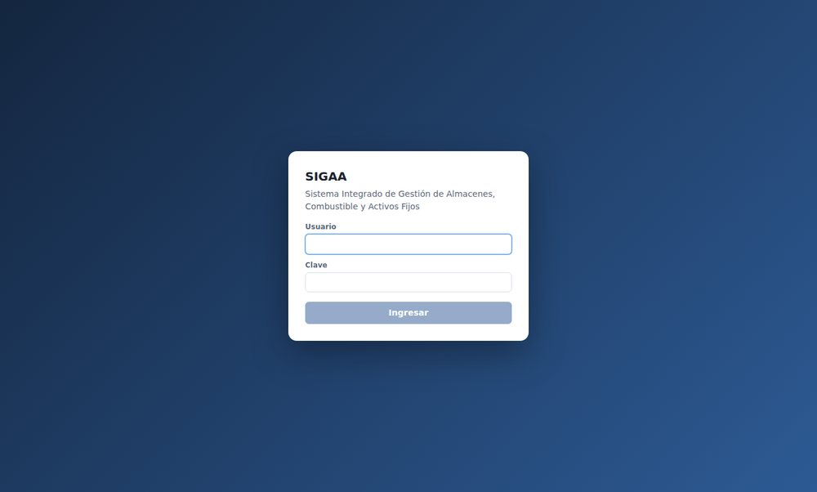
Pantalla de inicio de sesión.
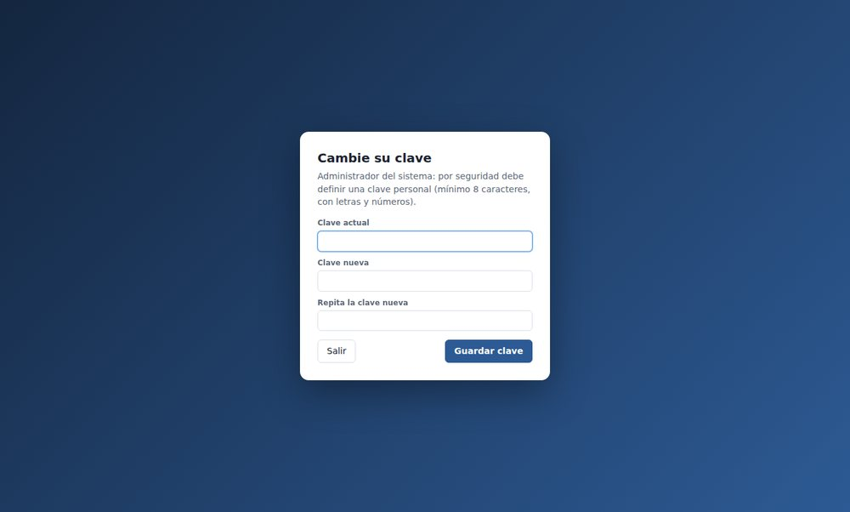
Cambio obligatorio de clave en el primer ingreso.
Si escribe 5 veces mal la clave, la cuenta se bloquea 15 minutos por seguridad. Espere o pida al administrador que la restablezca.

2.4 Cómo reconocer su rol en pantalla
Cuando ingresa, fíjese en estos tres detalles de color:
- La etiqueta redonda arriba a la derecha lleva el nombre de su rol y su color.
- La franja de color bajo la barra superior cambia según el módulo en que trabaja: azul en Almacenes, bronce en Combustible, verde en Activos Fijos.
- Los títulos, botones principales y encabezados de las tablas toman el color del módulo. En el menú de la izquierda, cada módulo tiene una marca de color y dice (solo lectura) si su rol no puede modificarlo.
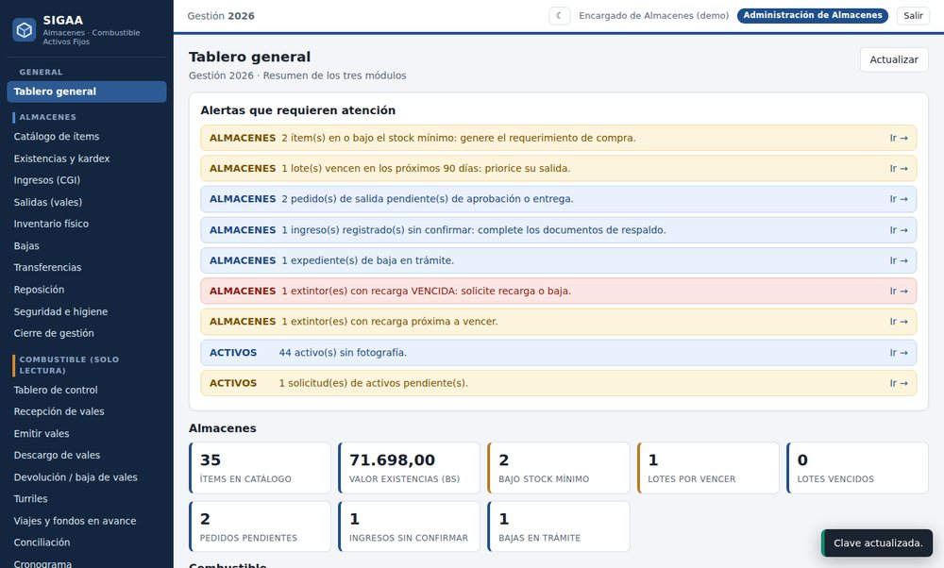
Usuario de Almacenes: etiqueta y franja azules.
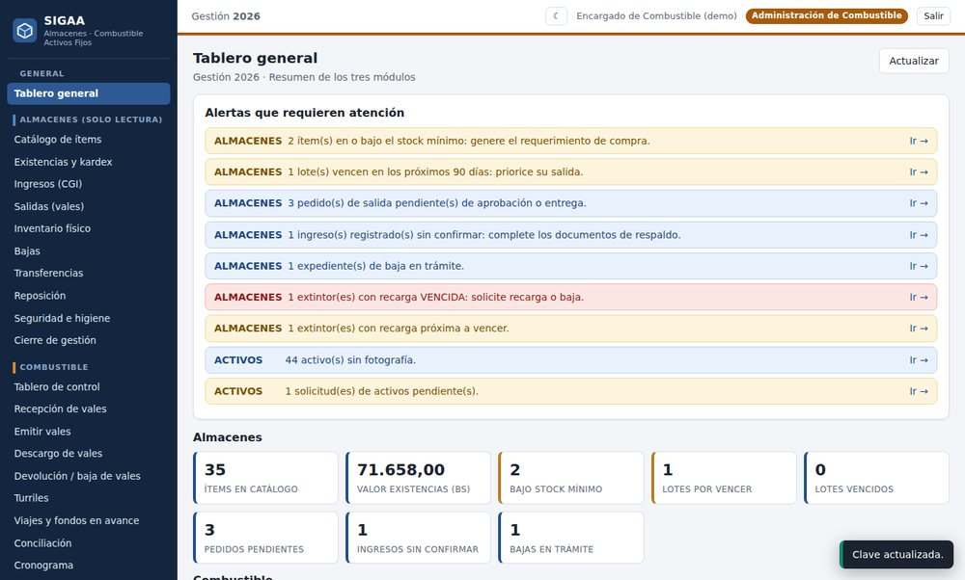
Usuario de Combustible: etiqueta y franja bronce.
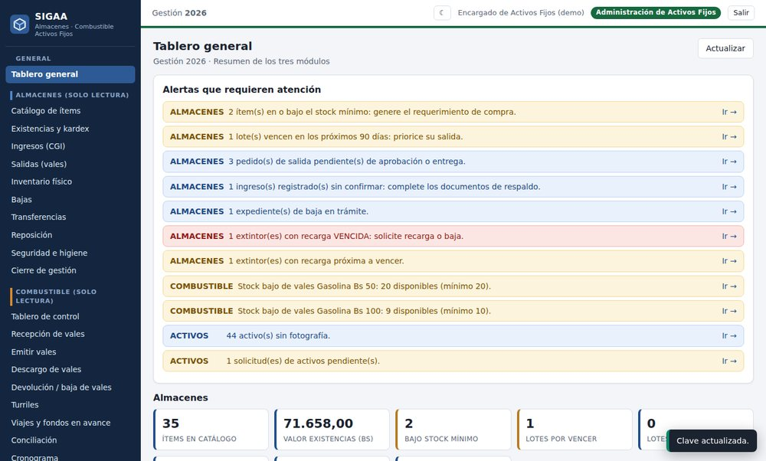
Usuario de Activos Fijos: etiqueta y franja verdes.

2.5 Cómo leer la pantalla
Elemento | Qué significa
Campo con **asterisco rojo (*)** | Es obligatorio. Si lo deja vacío, el sistema no guarda y le avisa.
Botón de color fuerte (azul, bronce o verde según el módulo) | Acción principal: Guardar, Registrar, Emitir.
Botón verde «Confirmar», «Entregar», «Ejecutar» | Acción que cierra el trámite y mueve existencias. Pide confirmación y ya no se puede modificar.
Botón rojo («Anular», «Rechazar») | Acción que deshace o rechaza. Siempre pide un motivo.
Cuadro oscuro abajo a la derecha | Mensaje del sistema. Borde verde = operación realizada. Borde rojo = no se pudo; lea el texto, dice qué falta.
Ventana blanca «Confirmar» o «Revise antes de continuar» | Pide su decisión. Aceptar continúa; Cancelar vuelve sin guardar. Las advertencias se pueden aceptar bajo su responsabilidad; los errores no.
Lista a la izquierda de una pantalla | Los documentos ya registrados. Haga clic en uno para verlo.
Botones «PDF», «Imprimir…» | Abren el documento oficial en una ventana nueva, listo para imprimir o guardar.

2.6 El tablero general y sus alertas
Al ingresar, la primera pantalla es el Tablero general. Reúne en una sola vista lo que requiere atención de los tres módulos: materiales bajo el stock mínimo, lotes por vencer, pedidos pendientes, extintores vencidos, vales con stock bajo, activos sin sticker o sin fotografía, solicitudes pendientes. Cada alerta tiene un enlace Ir → que lleva directo a la pantalla donde se resuelve.
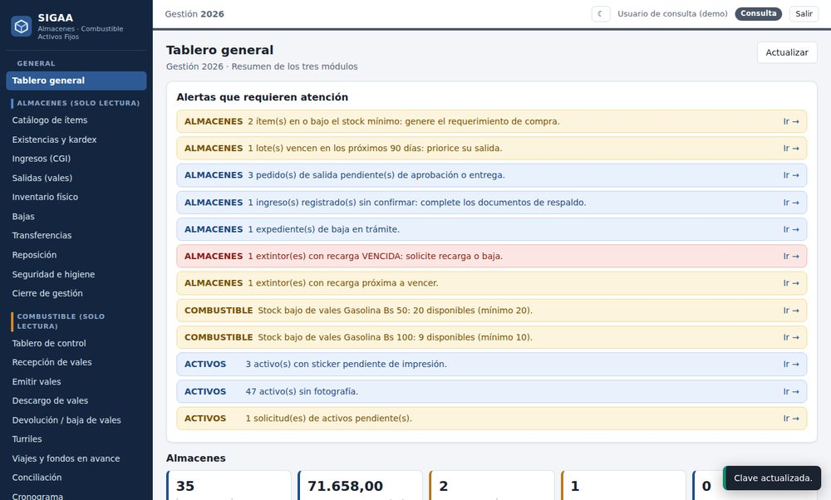
Tablero general (aquí visto con el usuario de Consulta: todos los módulos en «solo lectura»).

2.7 Reglas de oro de las pruebas
- Haga una prueba a la vez y márquela en la hoja de resultados (sección 9).
- Si algo no sale como dice la guía, no repita ni borre: tome una captura de pantalla (incluya el mensaje) y anótelo como incidencia.
- No ejecute el Cierre de gestión (Almacenes) en esta base de prueba.
- Los datos de estas pruebas se borran al terminar: se vuelve a crear la base de demostración antes de cargar los datos reales.

3. Administración de Almacenes
Usuario | Rol | Color
almacen | Administración de Almacenes | Azul institucional

Ingrese con almacen. En el menú de la izquierda, bajo ALMACENES, están las pantallas de esta sección: Catálogo, Existencias y kardex, Ingresos (CGI), Salidas (vales), Inventario físico, Bajas, Transferencias, Reposición, Seguridad e higiene y Cierre de gestión.

A1 · Ingreso de material comprado (CGI)
Qué vamos a probar: registrar la compra de 100 bolígrafos, confirmar el ingreso y comprobar que las existencias suben.
Menú: Almacenes → Ingresos (CGI).
Campo en pantalla | Escriba o elija
Fecha de recepción | La de hoy (ya aparece)
Bodega * | BODEGA PAPELERÍA Y ÚTILES DE ESCRITORIO
Tipo de ingreso * | COMPRA (ORDEN DE COMPRA / CONTRATO)
Proveedor * | LIBRERÍA Y PAPELERÍA EL ALTIPLANO S.R.L.
Nº Orden de compra / contrato * | OC-045/2026
Factura / nota de remisión Nº * | FAC-1520
Unidad solicitante | SECRETARÍA MUNICIPAL ADMINISTRATIVA Y FINANCIERA
Comisión / responsable de recepción | LIC. ROSA MARÍA CHOQUE TICONA
Detalle → Ítem del catálogo | 1-2-0000001 - BOLÍGRAFO AZUL PUNTA MEDIA (escriba el código y elija de la lista)
Detalle → Cantidad | 100
Detalle → P. unit. (Bs) | 1.5

- Haga clic en Ingresos (CGI). A la izquierda verá la lista de ingresos ya registrados.
- Llene los campos de la tabla. Elija bodega, tipo y proveedor de las listas desplegables.
- En Detalle de bienes recibidos, haga clic en el campo Ítem, escriba 1-2-0000001 y elija la opción que aparece. Escriba cantidad 100 y precio 1.5. Arriba a la derecha de ese cuadro verá Total: Bs 150,00.
- En Documentación de respaldo, marque todas las casillas (los documentos con (*) son obligatorios para confirmar el ingreso).
- Pulse Guardar. Aparece: «Ingreso CGI-0009/2026 guardado. Verifique los documentos de respaldo y confirme el ingreso.» El estado es REGISTRADO.
- Pulse el botón verde Confirmar ingreso. Aparece la ventana «¿Confirmar el ingreso CGI-0009/2026 por Bs 150,00?». Pulse Aceptar.
- Aparece «Ingreso confirmado: existencias disponibles.» El estado pasa a INGRESADO. Pulse Imprimir CGI para ver el documento.
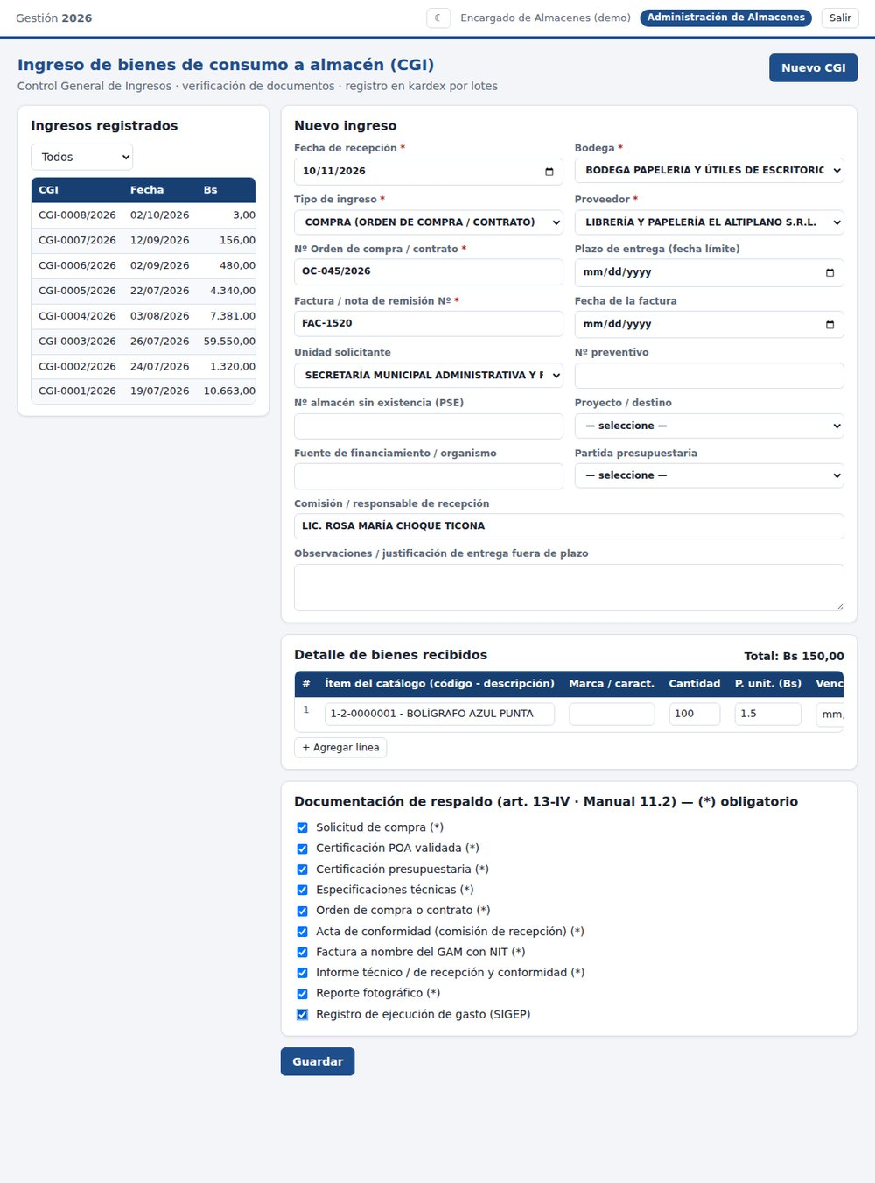
Formulario del ingreso lleno antes de guardar.
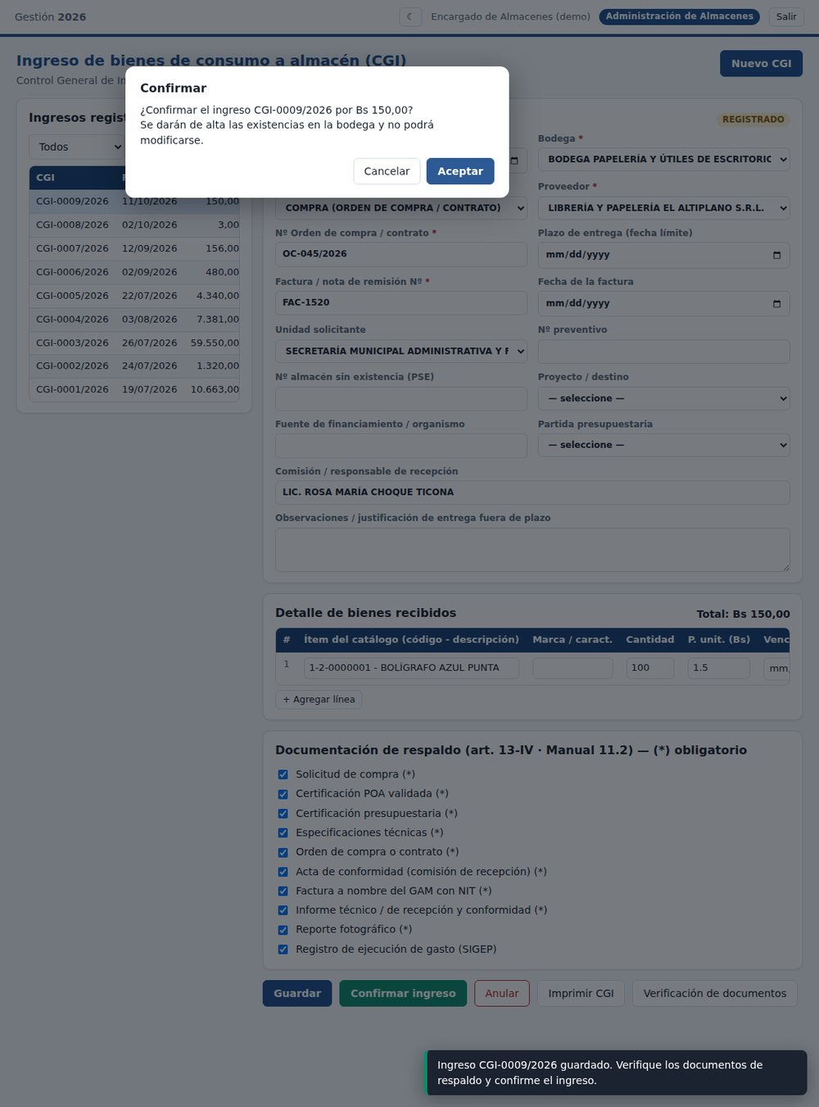
Ventana de confirmación.
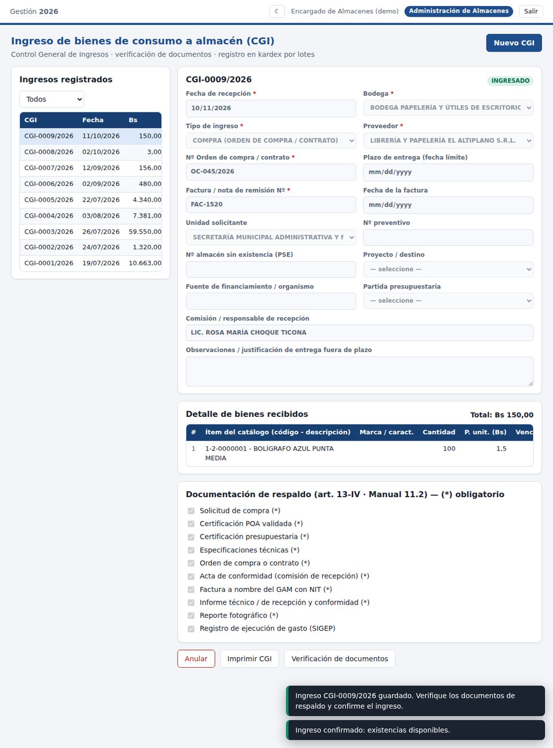
Ingreso confirmado.
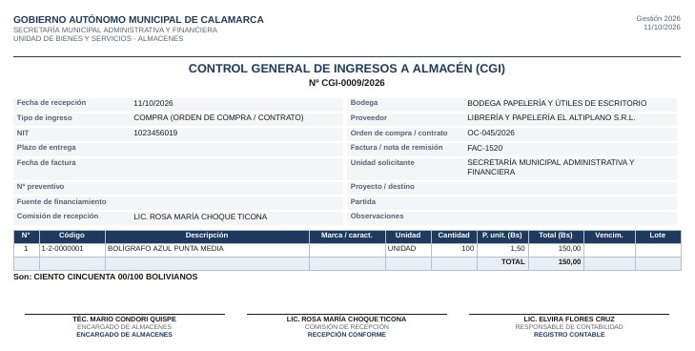
Documento «Imprimir CGI».
Resultado esperado Total Bs 150,00, estado INGRESADO, y el PDF del CGI con los firmantes. En la prueba A5 verá que las existencias del bolígrafo pasaron de 286 a 386.
Si algo no sale Si aparece «Seleccione la unidad solicitante.» o similar, falta un campo. El sistema le dice cuál.

A2 · Pedido y entrega de material (vale de salida)
Qué vamos a probar: una unidad pide 5 resmas de papel, el inmediato superior aprueba y el almacén entrega. El sistema descuenta por lotes (PEPS) y calcula el costo.
Menú: Almacenes → Salidas (vales).
Campo en pantalla | Escriba o elija
Bodega * | BODEGA PAPELERÍA Y ÚTILES DE ESCRITORIO
Solicitante (funcionario) * | ANA MARÍA QUISPE LIMACHI (el cargo y la unidad se llenan solos)
Inmediato superior (Vo.Bo.) * | LIC. ROSA MARÍA CHOQUE TICONA
Justificación del pedido * | Material de escritorio para trabajo administrativo del mes
Materiales → Ítem | 1-1-0000001 - PAPEL BOND CARTA 75 G
Materiales → Cant. pedida | 5

- Haga clic en Salidas (vales). Deje la fecha de hoy.
- Elija la bodega y el solicitante. Observe que Cargo del solicitante y Unidad solicitante se completan solos.
- Elija el inmediato superior y escriba la justificación.
- En Materiales, escriba el código del papel, elija de la lista y ponga cantidad 5. Después de guardar, la columna Saldo mostrará lo que hay en el almacén (70).
- Pulse Guardar pedido. Aparece «Pedido VS-0008/2026 guardado. Siguiente paso: Vo.Bo. del inmediato superior; luego aprobar y entregar.» Estado PEDIDO.
- Pulse Aprobar y entregar. Aparece la ventana «Aprueba y entrega en un solo paso. ¿El inmediato superior ya firmó el Vo.Bo.…?». Pulse Aceptar.
- Aparece «Entrega registrada por Bs 190,00. Las existencias se descargaron por PEPS.» Estado ENTREGADO. Pulse Imprimir vale.
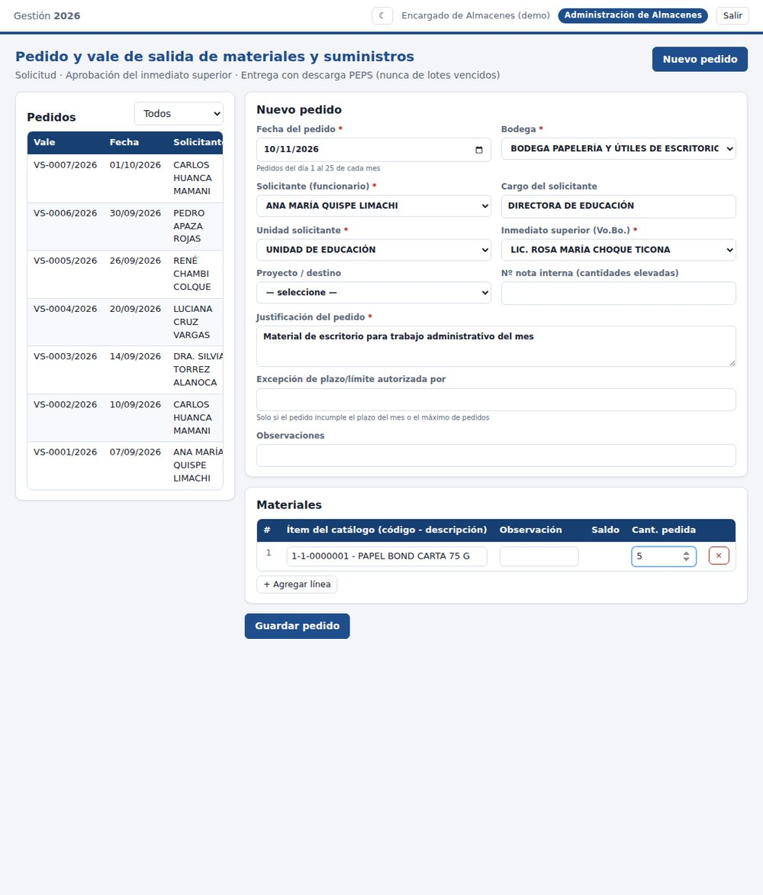
Pedido listo para guardar.
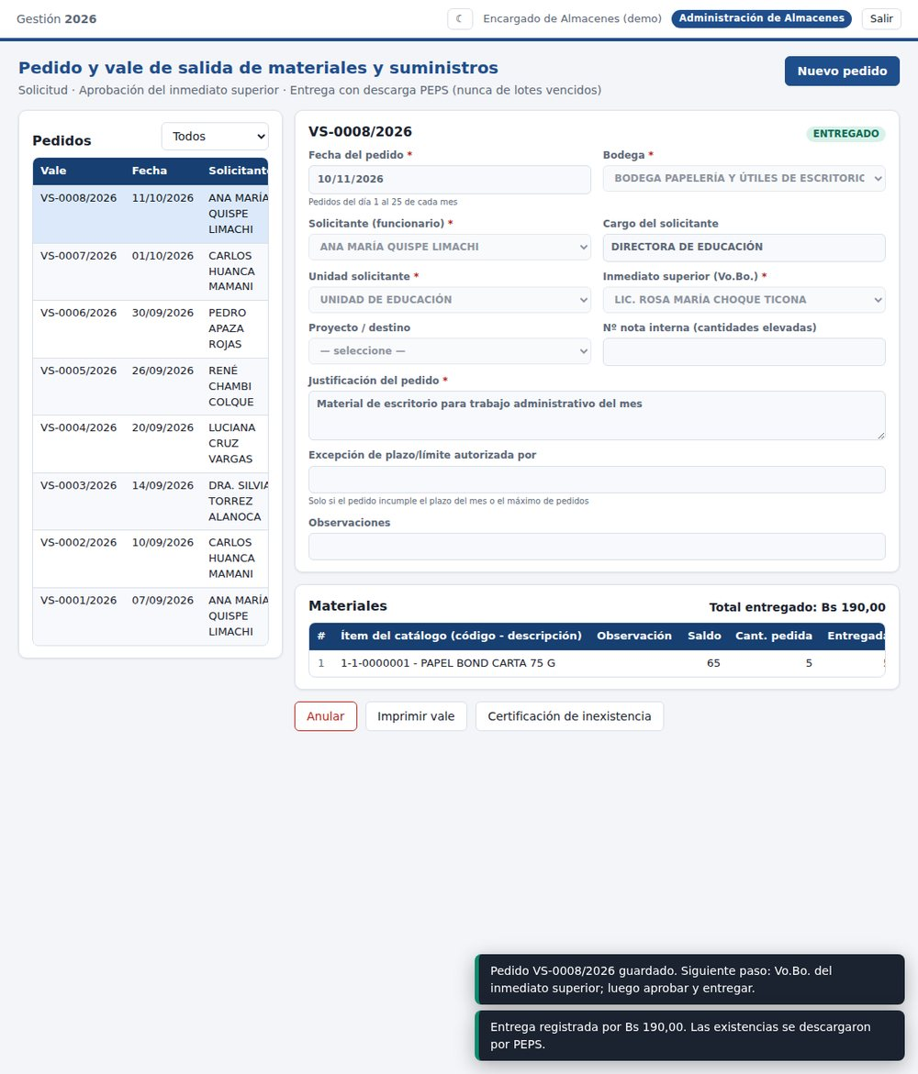
Pedido entregado.
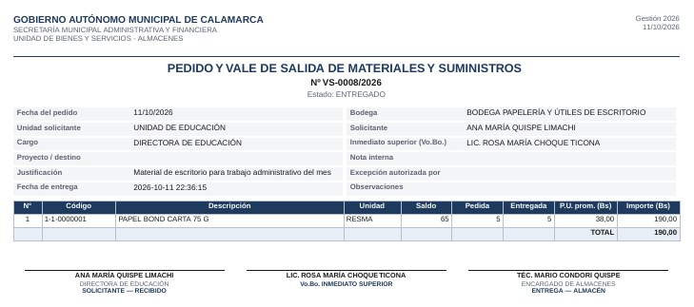
Vale de salida impreso.
Resultado esperado 5 resmas × Bs 38 = Bs 190,00. Estado ENTREGADO. El saldo del papel carta baja de 70 a 65.
Dato útil En el trabajo real el trámite tiene dos pasos separados: Aprobar (cuando el superior firma el Vo.Bo.) y luego Entregar. El botón «Aprobar y entregar» los junta cuando el vale ya viene firmado.

A3 · Reglas del Manual 11: plazo y máximo de pedidos
Qué vamos a probar: el sistema vigila que los pedidos se hagan entre los días 1 y 25 de cada mes y que cada solicitante haga como máximo 1 pedido por mes. Estos valores se pueden cambiar en Administración → Configuración.
3a. Pedido fuera de plazo
- En Salidas (vales) haga un pedido nuevo como en A2, pero cambie Fecha del pedido a un día 26 al 31 del mes (en el ejemplo, 28 de octubre). Use el solicitante LUCIANA CRUZ VARGAS y el ítem 1-2-0000002 - LÁPIZ NEGRO HB, cantidad 10.
- Pulse Guardar pedido.
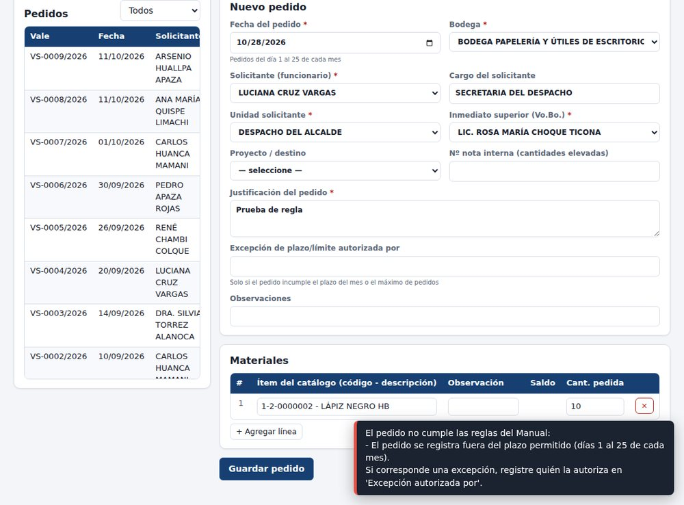
El sistema no guarda: el pedido está fuera del plazo.
Resultado esperado Mensaje rojo: «El pedido no cumple las reglas del Manual: - El pedido se registra fuera del plazo permitido (días 1 al 25 de cada mes). Si corresponde una excepción, registre quién la autoriza en 'Excepción autorizada por'.» No se guarda nada.
- Para autorizar la excepción, escriba en Excepción de plazo/límite autorizada por el nombre de quien autoriza (por ejemplo, LIC. JUAN CARLOS MAMANI APAZA) y pulse Guardar pedido de nuevo: ahora sí se guarda.
3b. Segundo pedido del mismo solicitante en el mes
- Haga otro pedido con el solicitante ANA MARÍA QUISPE LIMACHI (ya hizo uno en A2), fecha de hoy.
- Pulse Guardar pedido.
Resultado esperado Mensaje: «El solicitante ya tiene 1 pedido(s) este mes (máximo permitido: 1).» y la misma indicación de registrar la excepción.

A4 · Pedido de un material sin existencia
Qué vamos a probar: qué hace el sistema cuando se pide algo que no hay en el almacén.
Campo en pantalla | Escriba o elija
Bodega * | BODEGA MEDICAMENTOS SUS
Solicitante * | ARSENIO HUALLPA APAZA
Inmediato superior * | DRA. SILVIA TORREZ ALANOCA
Justificación * | Atención de pacientes con infección respiratoria
Ítem | 5-1-0000002 - AMOXICILINA 500 MG
Cant. pedida | 100

- En Salidas (vales) llene el pedido con los datos de la tabla y pulse Guardar pedido.
- Pulse Aprobar y entregar y Aceptar.
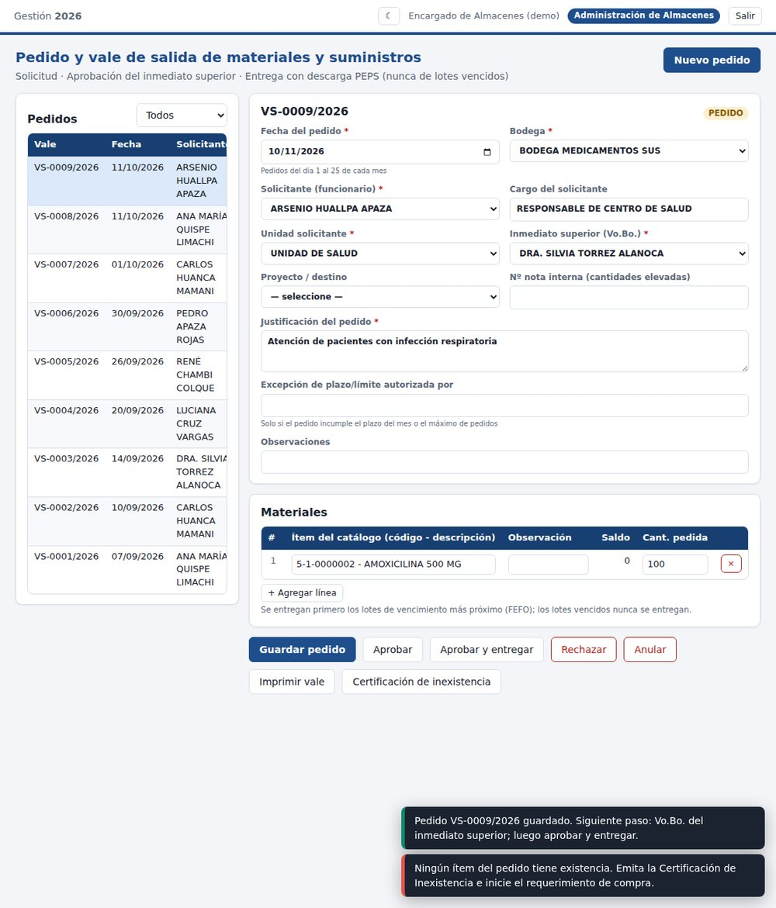
Pedido sin existencia.
Resultado esperado Mensaje: «Ningún ítem del pedido tiene existencia. Emita la Certificación de Inexistencia e inicie el requerimiento de compra.» No se descuenta nada. Pulse Certificación de inexistencia para imprimir el documento.

A5 · Existencias y kardex valorado
Qué vamos a probar: ver el historial de un material y comprobar que cuadra con lo que hicimos.
- Menú: Existencias y kardex.
- En Bodega elija BODEGA PAPELERÍA Y ÚTILES DE ESCRITORIO. En Ítem escriba 1-2-0000001 y elija BOLÍGRAFO AZUL PUNTA MEDIA.
- Mire el kardex que aparece. Cada fila es un movimiento con su documento.
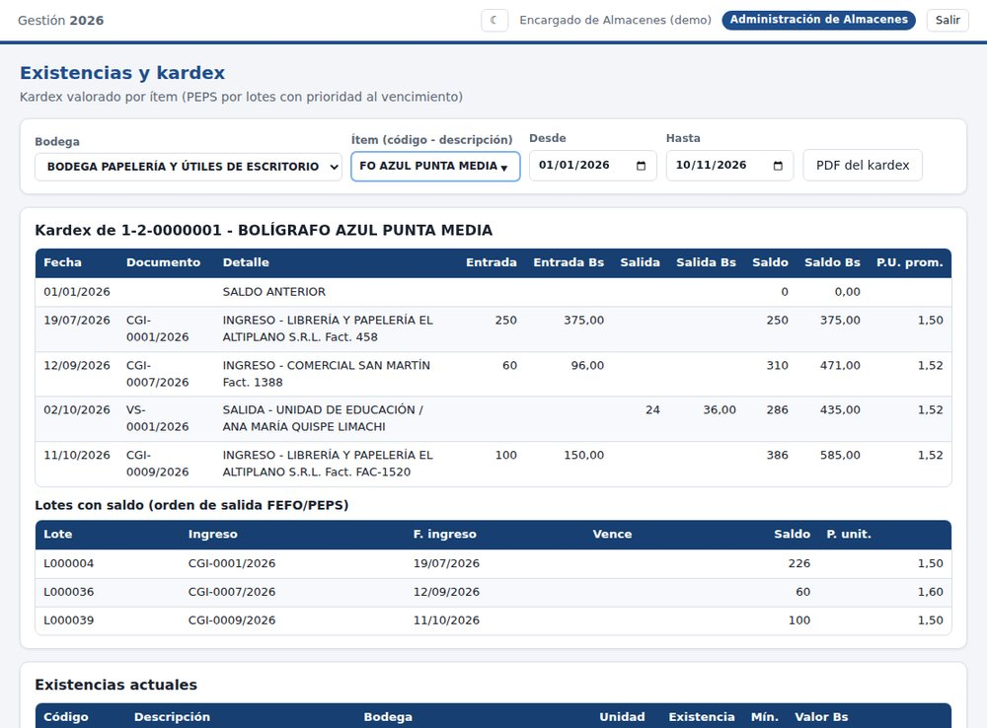
Kardex valorado del bolígrafo.
Resultado esperado El kardex termina en saldo 386 (Bs 585,00). La última fila es el ingreso CGI-0009/2026 (+100) de la prueba A1. Debajo, Lotes con saldo muestra 3 lotes (226, 60 y 100 unidades): el primero en salir es el más antiguo (PEPS). Si el material vence, sale primero el que vence antes (FEFO). Pulse PDF del kardex para el documento.

A6 · Reposición por stock mínimo
Qué vamos a probar: el sistema detecta qué materiales están en o bajo el stock mínimo y arma el requerimiento de compra.
- Menú: Reposición. Deje Bodega en «— seleccione —» (significa todas) y pulse Calcular reposición.
- Aparece la tabla «2. Revise las cantidades…». Puede cambiar la columna A solicitar.
- Escriba una Justificación (por ejemplo, «Reposición de existencias bajo el stock mínimo»). Deje el tipo PREVISTO - REPOSICIÓN DE STOCK.
- Pulse Guardar requerimiento. Aparece «Requerimiento registrado.» Aparece en la lista de abajo con su Imprimir.
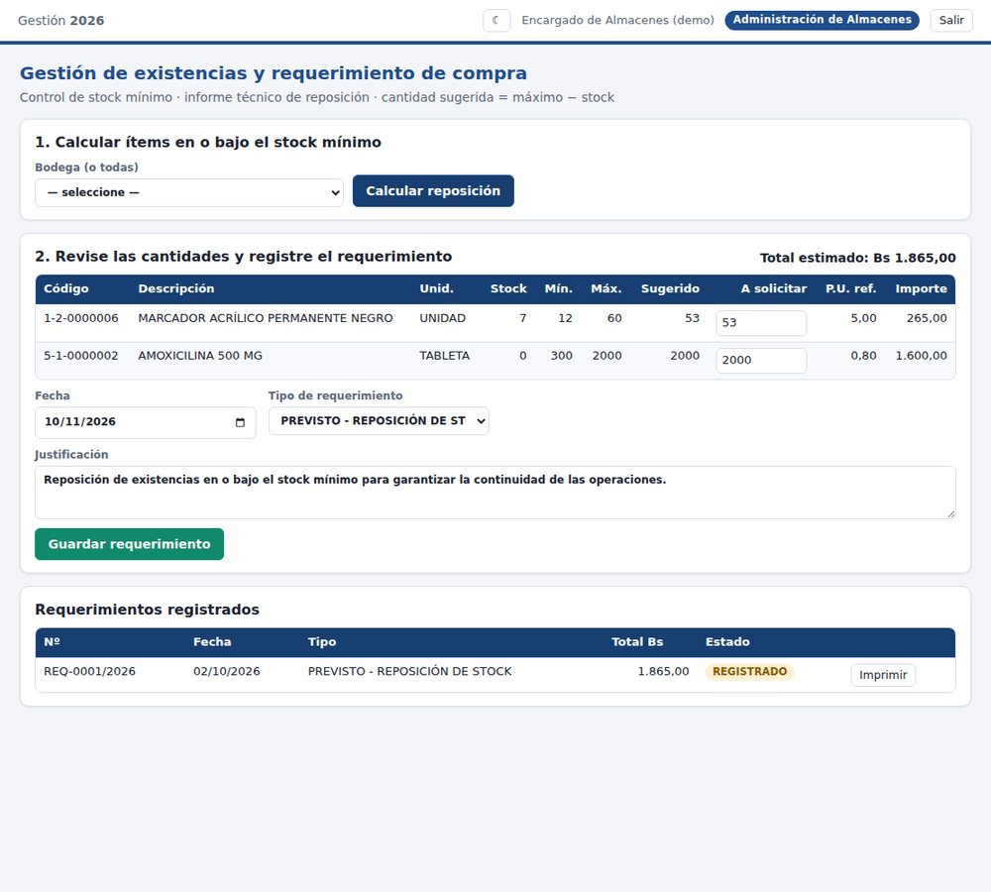
Requerimiento de compra calculado.
Material | Stock | Mínimo | Máximo | Sugerido | P. ref. Bs | Importe Bs
MARCADOR ACRÍLICO PERMANENTE NEGRO | 7 | 12 | 60 | 53 | 5,00 | 265,00
AMOXICILINA 500 MG | 0 | 300 | 2000 | 2000 | 0,80 | 1.600,00

Resultado esperado Dos materiales en la lista y Total estimado Bs 1.865,00. La cantidad sugerida es «máximo menos stock».

A7 · Transferencia entre bodegas
Qué vamos a probar: pasar 3 palas de la bodega de Ferretería a la de Materiales de Construcción.
Campo en pantalla | Escriba o elija
Bodega de origen * | BODEGA FERRETERÍA
Bodega de destino * | BODEGA MATERIALES DE CONSTRUCCIÓN
Entrega (funcionario) * | AUX. JULIO MAMANI CHOQUE
Recibe (funcionario) * | CARLOS HUANCA MAMANI
Motivo de la transferencia * | Apoyo con herramientas a la obra de construcción de aulas
Ítem / Cantidad | 4-1-0000001 - PALA CUADRADA CON MANGO / 3

- Menú: Transferencias. Llene los datos y pulse Guardar: «Transferencia guardada.»
- Pulse el botón verde Ejecutar y en la ventana Aceptar: «Transferencia ejecutada.»
- Pulse Acta de transferencia para el documento.
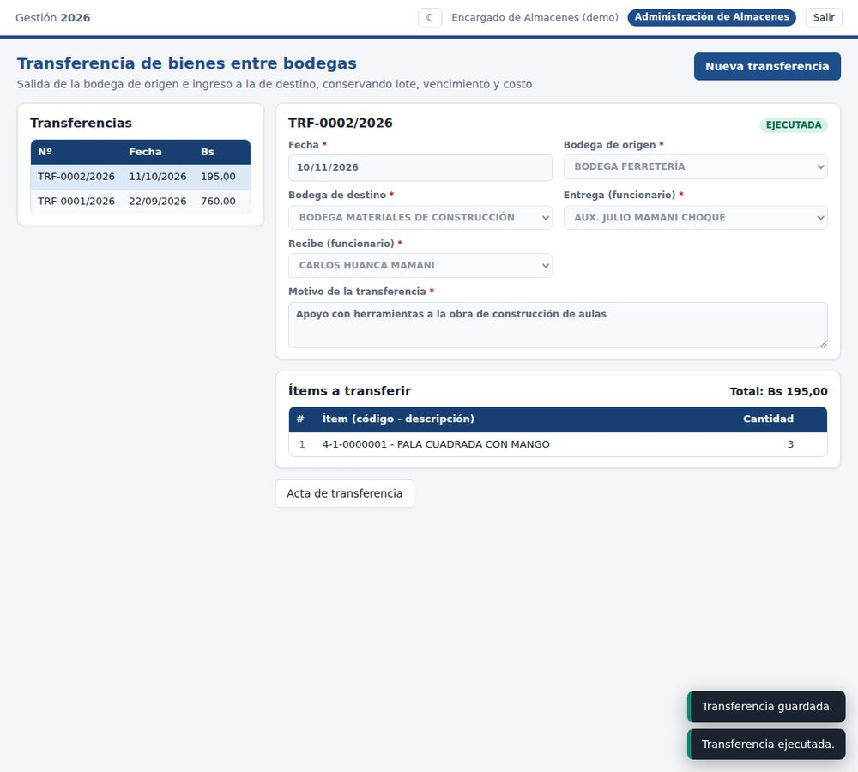
Transferencia ejecutada.
Resultado esperado Las palas salen de Ferretería (15 → 12) y entran en Materiales de Construcción, conservando costo y lote. Puede verificarlo en Existencias y kardex.

A8 · Inventario físico con conteo ciego
Qué vamos a probar: el encargado cuenta lo que hay en estantería sin ver el saldo del sistema; al cerrar, el sistema compara y calcula faltantes y sobrantes. Haga esta prueba después de A1 y A2 para que los saldos coincidan con la tabla.
- Menú: Inventario físico → botón Nuevo inventario.
- En la ventana: Bodega = BODEGA PAPELERÍA Y ÚTILES DE ESCRITORIO; Tipo = PROGRAMADO; Funcionario(s) designado(s) = TÉC. MARIO CONDORI QUISPE; Observador = LIC. ROSA MARÍA CHOQUE TICONA. Pulse Abrir inventario.
- Aparece «Inventario INV-0002/2026 abierto con 14 ítems.» y un aviso de conteo ciego: no se ve el saldo del sistema.
- En la columna Conteo físico escriba los números de la tabla de abajo (simulan lo que contó en la bodega).
- Pulse Guardar conteo y luego Cerrar inventario → Aceptar.
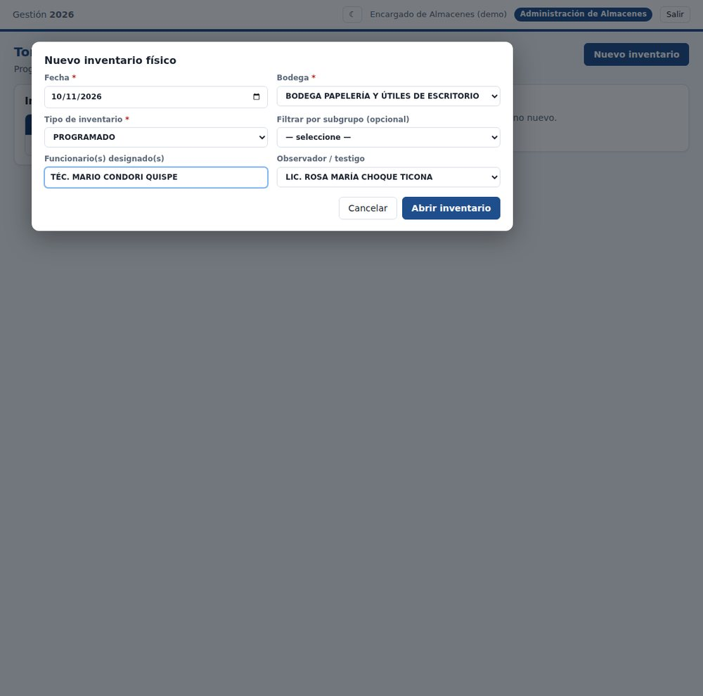
Datos del nuevo inventario.
Material | Contar
PAPEL BOND CARTA 75 G | 63
PAPEL BOND OFICIO 75 G | 40
CARTULINA ESCOLAR DE COLORES | 14
BOLÍGRAFO AZUL PUNTA MEDIA | 388
LÁPIZ NEGRO HB | 120
FOLDER MANILA TAMAÑO OFICIO | 350
GRAPAS 26/6 | 30
CINTA ADHESIVA 48 MM | 21
MARCADOR ACRÍLICO PERMANENTE NEGRO | 7
TÓNER HP 85A NEGRO | 6
TINTA EPSON 664 NEGRO | 10
LEJÍA DE 1 LITRO | 48
DETERGENTE EN POLVO 800 G | 36
BOLSAS DE BASURA 90X110 CM | 24

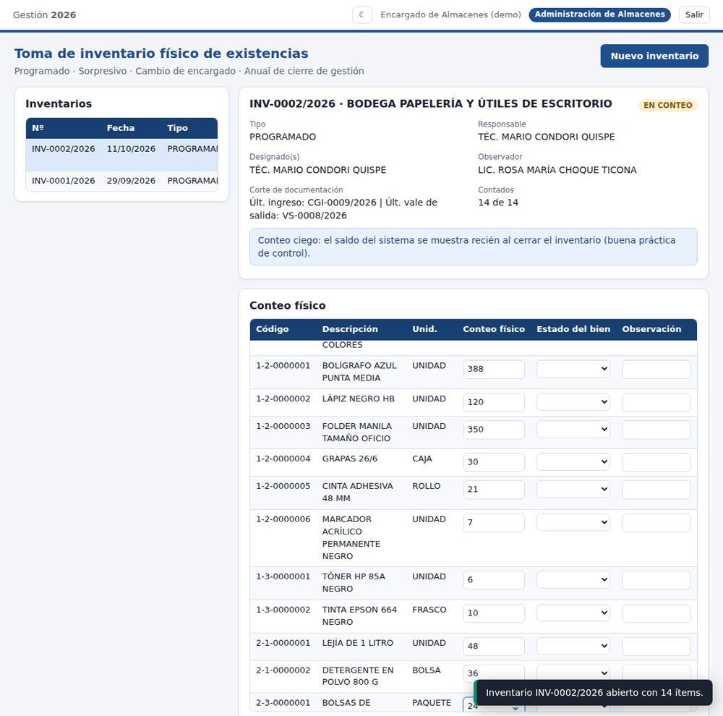
Conteo físico ingresado (conteo ciego).
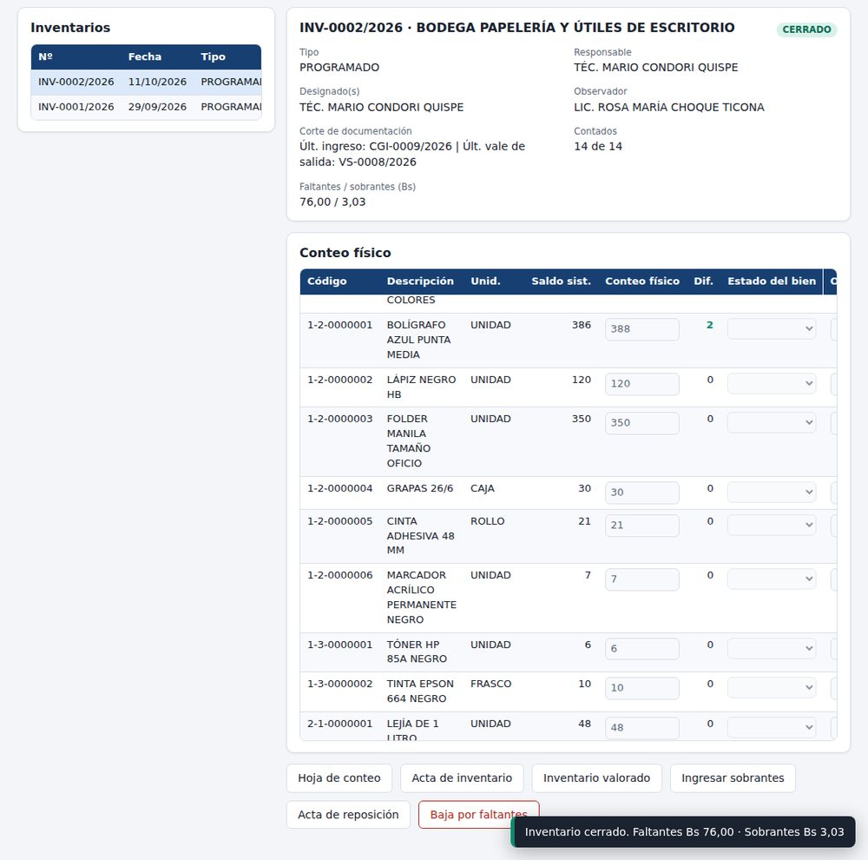
Inventario cerrado con diferencias.
Resultado esperado Mensaje: «Inventario cerrado. Faltantes Bs 76,00 · Sobrantes Bs 3,03». El sistema ahora muestra los saldos: papel carta tenía 65 y se contaron 63 (faltan 2 resmas × Bs 38 = Bs 76); bolígrafos tenía 386 y se contaron 388 (sobran 2 × Bs 1,515 = Bs 3,03). Aparecen los botones Hoja de conteo, Acta de inventario, Inventario valorado, Ingresar sobrantes, Acta de reposición y Baja por faltantes.
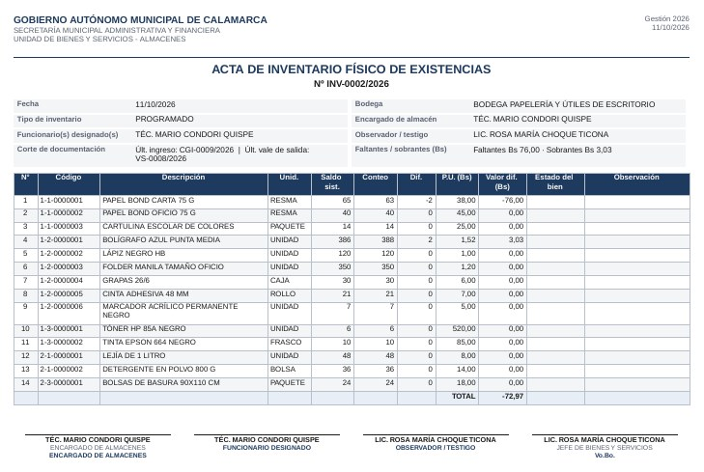
Acta de inventario.

A9 · Qué hacer con sobrantes y faltantes
Qué vamos a probar: el sistema convierte las diferencias del inventario en documentos oficiales.
- Con el inventario cerrado de A8, pulse Ingresar sobrantes → Aceptar. Aparece «Se creó el ingreso por ajuste CGI-0010/2026.» y se abre la pantalla de Ingresos con ese CGI de ajuste para completar la autorización y los documentos y confirmarlo.
- Vuelva a Inventario físico, elija el inventario y pulse Baja por faltantes → Aceptar. Aparece «Expediente BAJ-0002/2026 creado. Complete el trámite.» y se abre la pantalla de Bajas.
- En la lista de la izquierda haga clic en el expediente BAJ-0002/2026 (causal «Robo o pérdida fortuita», Bs 76,00). El trámite se completa marcando cada paso como HECHO.
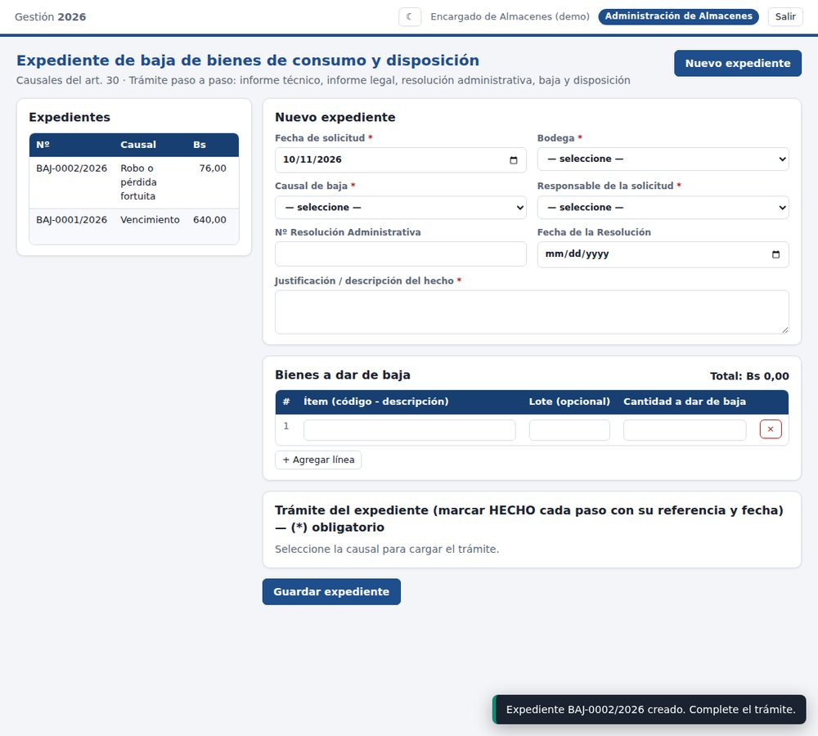
Expediente de baja creado desde el inventario.
Dato útil El Manual indica que primero el encargado debe reponer el faltante (botón Acta de reposición); solo si no se repone corresponde la baja y determinar responsabilidad.

4. Administración de Combustible
Usuario | Rol | Color
combustible | Administración de Combustible | Bronce

Ingrese con combustible. Bajo COMBUSTIBLE en el menú están: Tablero de control, Recepción de vales, Emitir vales, Descargo de vales, Devolución/baja de vales, Turriles, Viajes y fondos en avance, Conciliación, Cronograma y Registro de vales.
Cómo funciona El combustible se maneja con vales que compra el municipio a la estación de servicio (contrato). Se reciben a almacén, se emiten a un vehículo, el conductor los usa y presenta su descargo (bitácora de recorrido). Al final del mes se concilia con lo que cobra la estación.

C1 · Recepción de vales del proveedor
Qué vamos a probar: registrar el ingreso de 30 vales de gasolina comprados por contrato.
Campo en pantalla | Escriba o elija
Nº de contrato * | GAMC-CONT-001/2026 · Gasolina (prepago)
Factura Nº * (obligatoria en prepago) | FAC-2051
Fila 1: Corte (Bs) / Nº desde / Nº hasta | 50 / 1001 / 1020
Fila 2 (+ Agregar línea): Corte / desde / hasta | 100 / 2001 / 2010

- Menú: Recepción de vales. Elija el contrato: aparece un cuadro azul con proveedor, modalidad y saldo del contrato (Bs 200.000,00).
- Escriba la factura. En «2. Vales recibidos», elija el corte, y escriba el rango de numeración. Pulse + Agregar línea para la segunda fila. Arriba a la derecha verá 30 vales · Bs 2.000,00.
- Pulse Registrar ingreso a almacén.
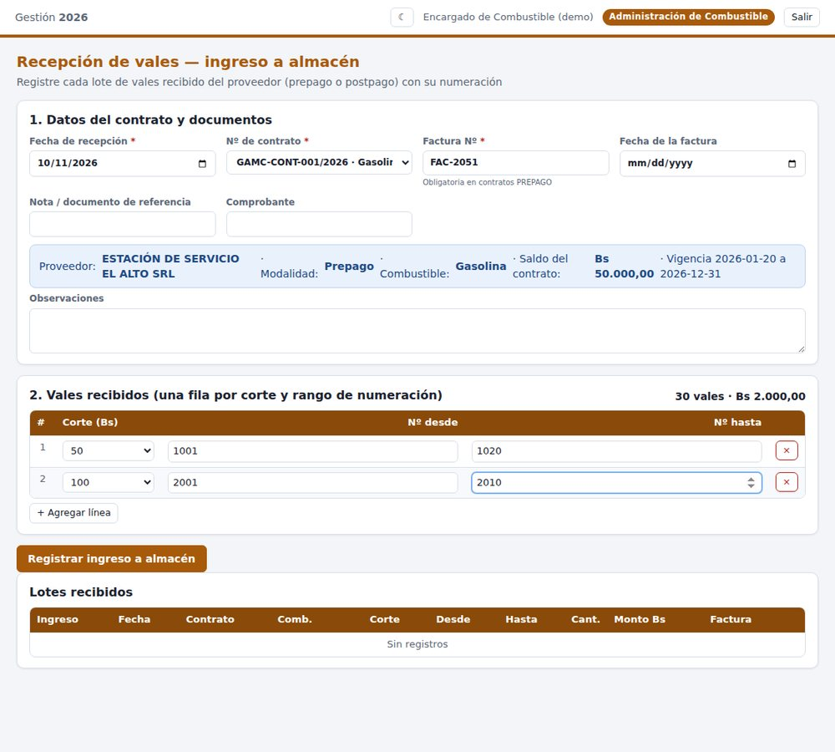
Recepción llena antes de registrar.
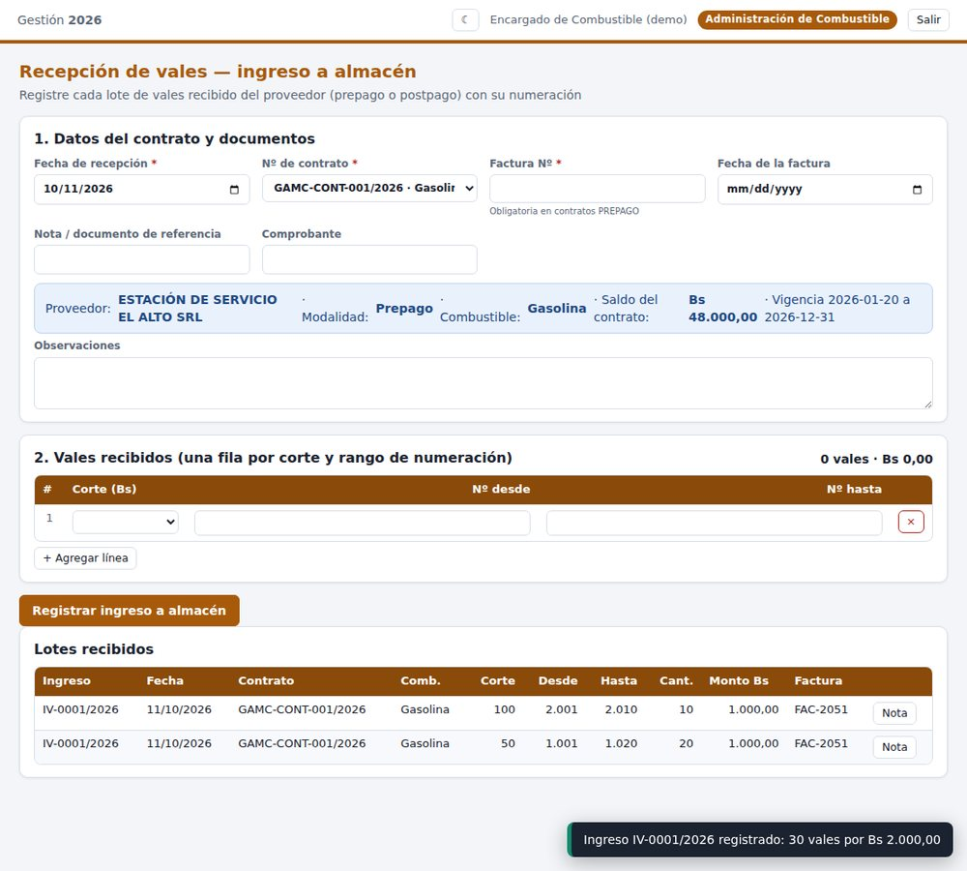
Ingreso registrado.
Resultado esperado Mensaje: «Ingreso IV-0001/2026 registrado: 30 vales por Bs 2.000,00» y se abre el PDF de la nota de ingreso. (20 vales × Bs 50 + 10 vales × Bs 100.) Un número de vale no se puede repetir para el mismo proveedor, combustible y corte.

C2 · Emisión de vales a un vehículo
Qué vamos a probar: emitir 3 vales de Bs 100 para una vagoneta del Ejecutivo. El sistema calcula los litros y el máximo permitido.
Campo en pantalla | Escriba o elija
Tipo de destino | VEHICULO
Placa / código del vehículo * | 2345ABC - Vagoneta Toyota (Ejecutivo)
Km u horómetro actual | 45230
Conductor / operador * | JOSÉ LUIS MAMANI CHOQUE (se llena solo al elegir el vehículo)
Solicitante * | ING. EDGAR NINA CALLISAYA
Cargo del solicitante | ALCALDE MUNICIPAL
Unidad / área solicitante * | DESPACHO DEL EJECUTIVO MUNICIPAL (se llena sola)
Apertura programática * | 00 0 001 - Funcionamiento del Ejecutivo Municipal
Utilización desde / hasta * | Lunes próximo / miércoles próximo (3 días)
Descripción del trabajo * | Viaje oficial a la ciudad de La Paz para gestiones institucionales
Vales de Bs 100 | 3

- Menú: Emitir vales. Elija el vehículo: aparece un cuadro con sus datos (Vagoneta Toyota Land Cruiser · Gasolina · uso Ejecutivo · tanque 90 L).
- Complete los datos de la tabla. En «3. Vales a entregar», debajo de cada corte dice cuántos vales Disponibles hay.
- Escriba 3 en «Vales de Bs 100». Los tres cuadros muestran: Bs 300,00, 43,10 L y Máximo permitido 48,00 L.
- Pulse Emitir vales e imprimir.
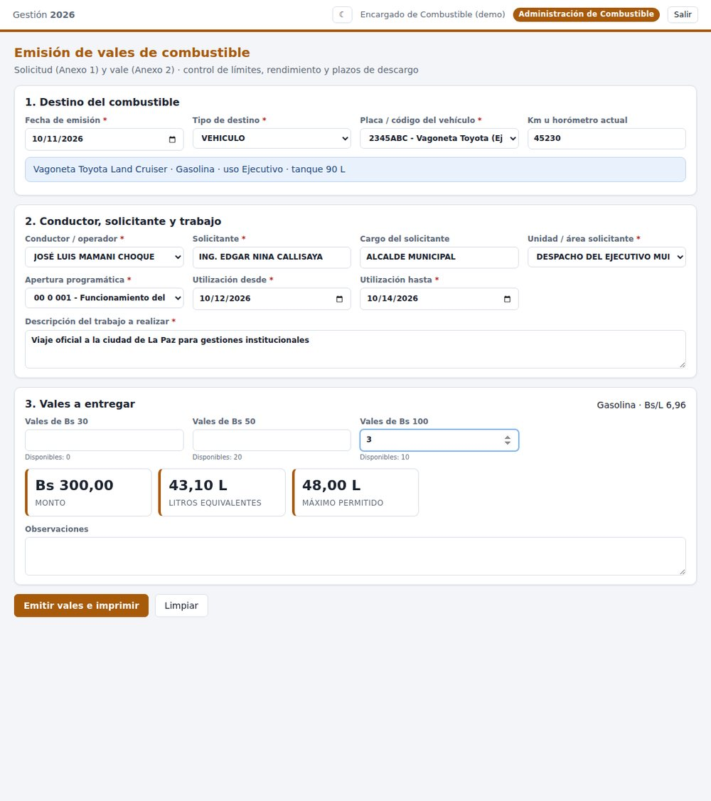
Emisión lista: monto, litros y máximo permitido.
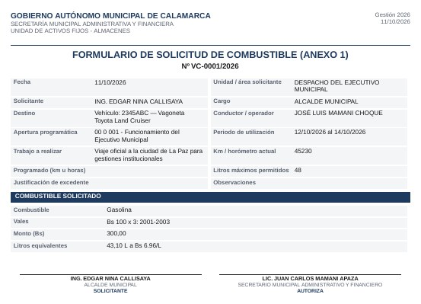
Solicitud y vale (Anexo 1).
Resultado esperado Mensaje: «Emisión registrada: VC-0001/2026 — Bs 100 x 3: 2001-2003». Se abren dos PDF: el vale (Anexo 1) y la planilla de descargo en blanco para el conductor. 43,10 L ≤ 48 L (16 litros por día, de lunes a sábado, para uso ejecutivo; precio Bs 6,96 por litro).

C3 · Alertas y bloqueos al emitir
Qué vamos a probar: el sistema distingue entre advertencias (usted decide) y bloqueos (no deja). Repita la emisión de C2 con estos cambios, una a una:
Caso | Qué cambiar | Qué ocurre
3a. Lectura menor | Km actual = 45000 (menor que la última registrada, 45230); 1 vale de Bs 100; utilización lunes a lunes. | Ventana «Revise antes de continuar» con advertencias. Aceptar continúa; Cancelar vuelve.
3b. Exceso de litros | 6 vales de Bs 100 (Bs 600 = 86,21 L) para 1 solo día (máximo 16 L). | Mensaje rojo: «Los litros equivalentes (86,21 L) superan el máximo permitido (16,00 L). Registre la JUSTIFICACIÓN DE EXCEDENTE…». Aparece un campo para justificar.
3c. Licencia vencida | Cambie el Conductor a RENÉ CONDORI TICONA (licencia vencida el 01/03/2026). | Mensaje rojo: «La licencia del conductor está VENCIDA.» No se emite.

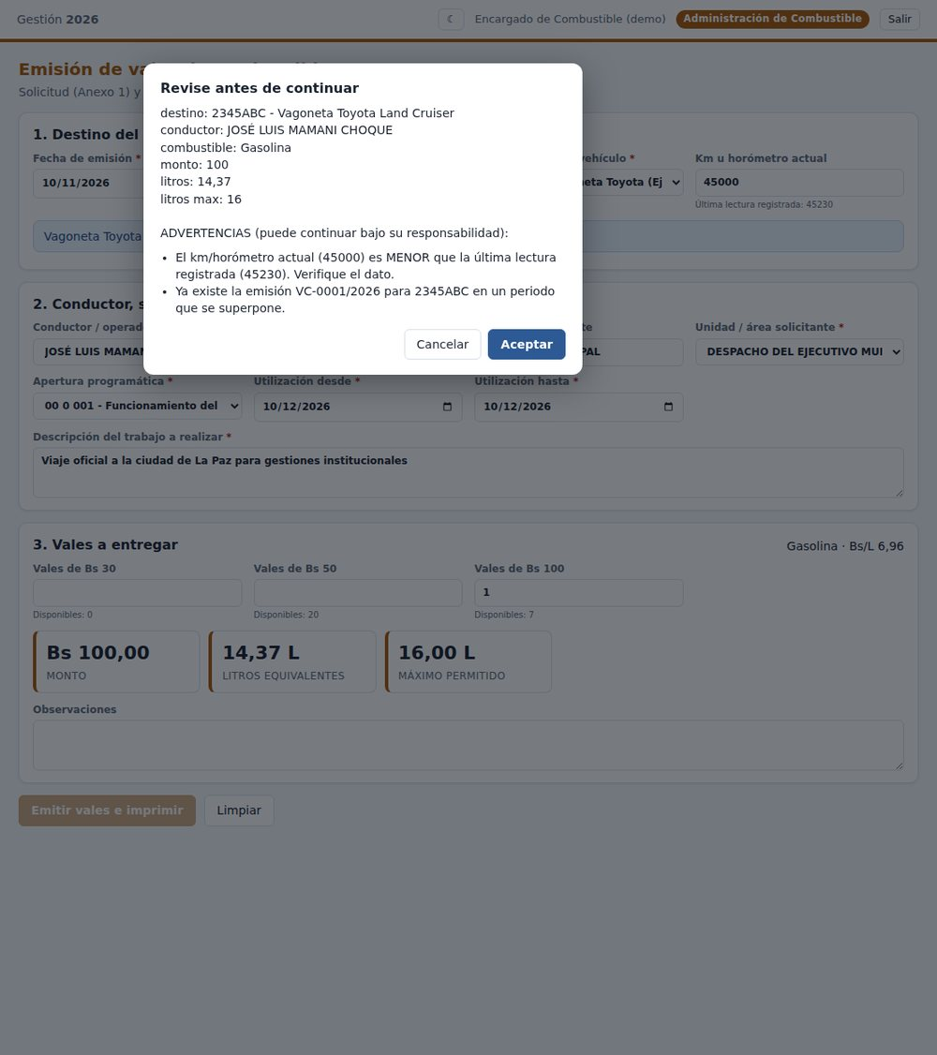
3a. Advertencias: se puede continuar bajo su responsabilidad.
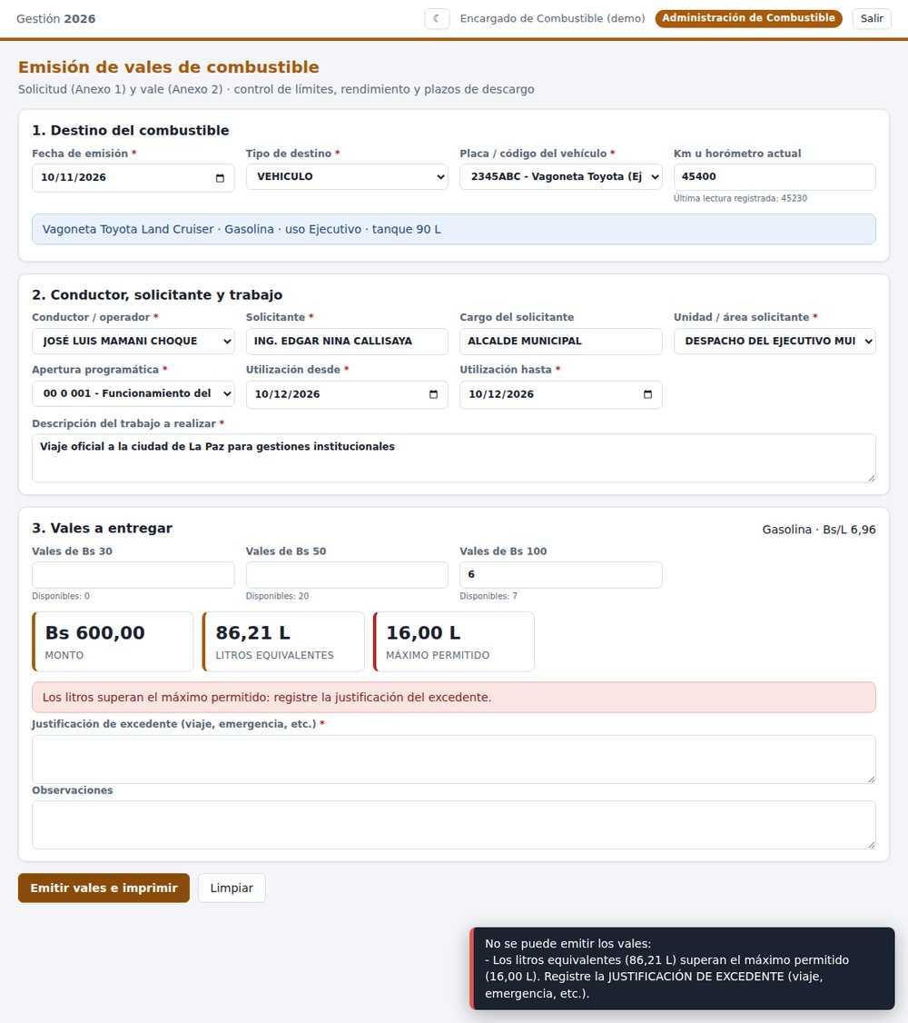
3b. Exceso de litros: se pide justificación.
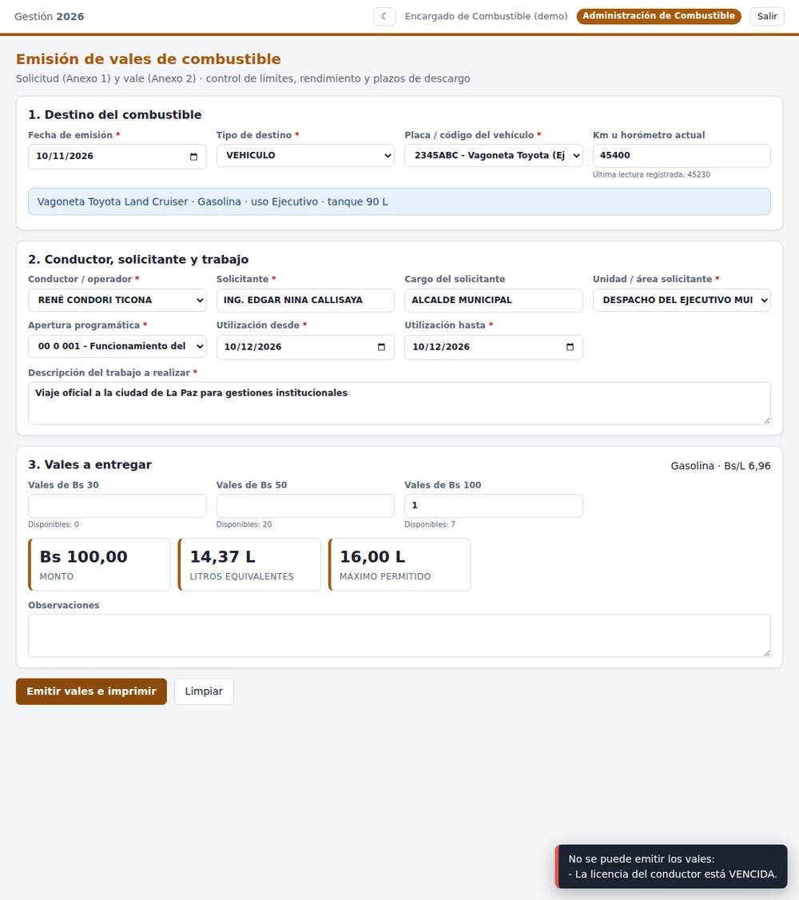
3c. Licencia vencida: bloqueo.
Dato útil El sistema también bloquea si el conductor tiene más de 2 descargos vencidos (plazo de 3 días para descargar), si el combustible supera la capacidad del tanque o turril, o si no hay vales disponibles del corte pedido.

C4 · Descargo de vales (Anexo 3) — conforme
Qué vamos a probar: el conductor regresa y presenta su bitácora: usó 1 vale, recorrió 120 km. El sistema calcula el rendimiento.
Campo en pantalla | Escriba o elija
Nº de emisión | VC-0001/2026 · 2345ABC · JOSÉ LUIS MAMANI CHOQUE
Fecha de descargo | La de hoy
Fecha | El lunes del viaje
Ruta / actividad | Calamarca - La Paz - Calamarca
Lectura salida / llegada | 45230 / 45350
Nº vale | 2001
Litros | 14.37
Nº factura | FAC-8841
Estación de servicio | ESTACIÓN DE SERVICIO EL ALTO SRL

- Menú: Descargo de vales. En Nº de emisión elija VC-0001/2026. Un cuadro azul resume los vales entregados (2001-2003).
- En «2. Bitácora de recorrido y cargas» llene la fila con los datos de la tabla. Deje marcada la casilla «Devolver automáticamente al almacén los vales no utilizados»: los vales 2002 y 2003 vuelven al almacén.
- Pulse Registrar descargo.
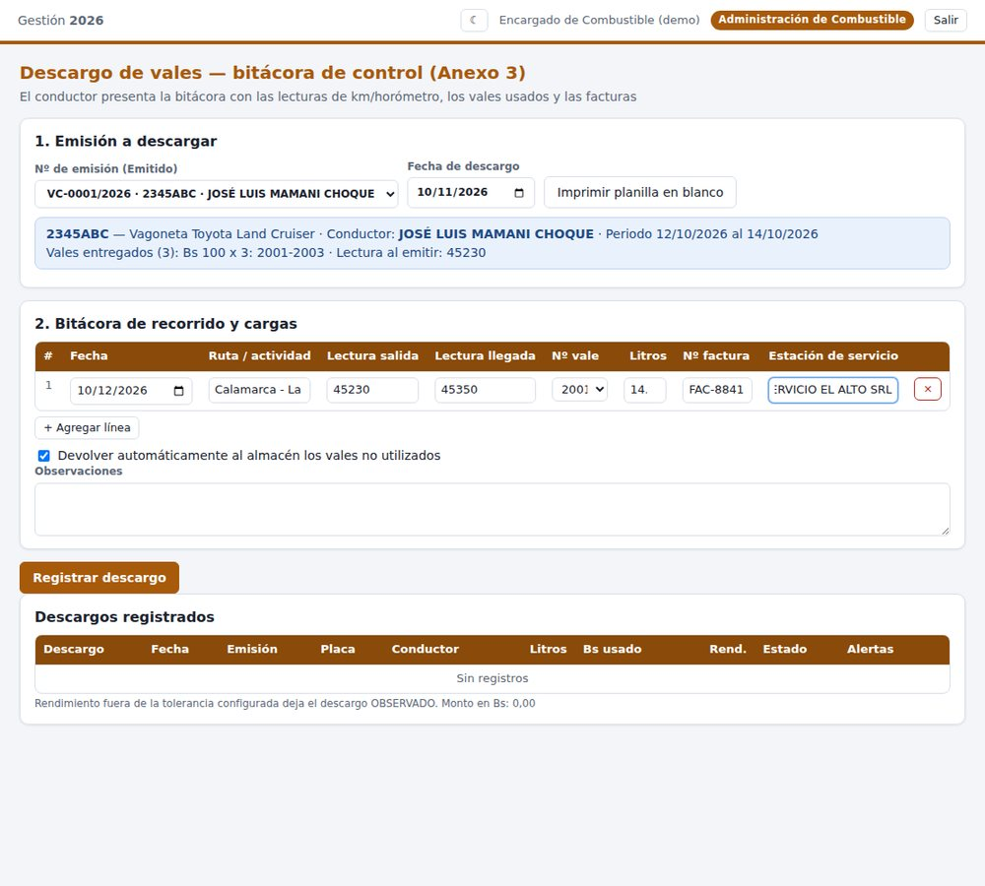
Bitácora llena.
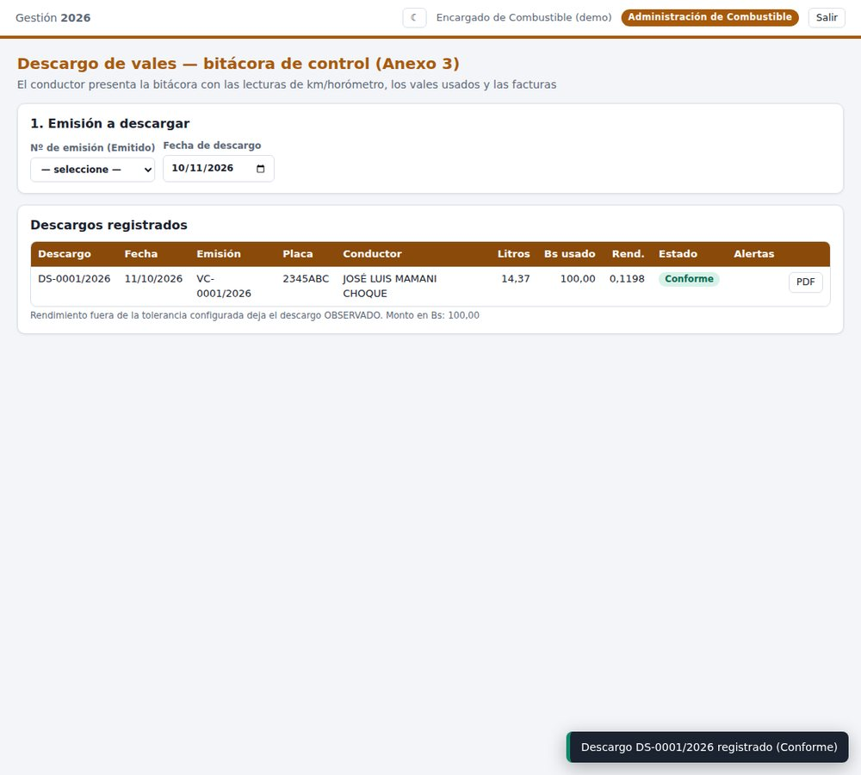
Descargo registrado.
Resultado esperado Mensaje: «Descargo DS-0001/2026 registrado (Conforme)». Rendimiento: 14,37 L ÷ 120 km = 0,12 L/km, igual al de referencia del vehículo (0,12). Se abre el PDF del descargo.

C5 · Descargo observado (consumo excesivo)
Qué vamos a probar: si el consumo se aleja más de 20 % del rendimiento del vehículo, el descargo queda OBSERVADO.
- En Emitir vales emita 2 vales de Bs 100 para el mismo vehículo 2345ABC, Km 45350, utilización lunes a miércoles de la semana siguiente. Si aparece una advertencia de «periodo que se superpone», léala y pulse Aceptar. El sistema reutiliza los vales devueltos: «Emisión registrada: VC-0002/2026 — Bs 100 x 2: 2002-2003».
- En Descargo de vales elija VC-0002/2026 y pulse + Agregar línea para tener dos filas. Llene:
Fila | Fecha | Ruta | Lect. salida | Lect. llegada | Nº vale | Litros | Factura
1 | Lunes | Calamarca - Oruro | 45350 | 45410 | 2002 | 14.37 | FAC-9101
2 | Martes | Oruro - Calamarca | 45410 | 45470 | 2003 | 14.37 | FAC-9102

- Pulse Registrar descargo. Aparece la ventana con el resumen y la advertencia.
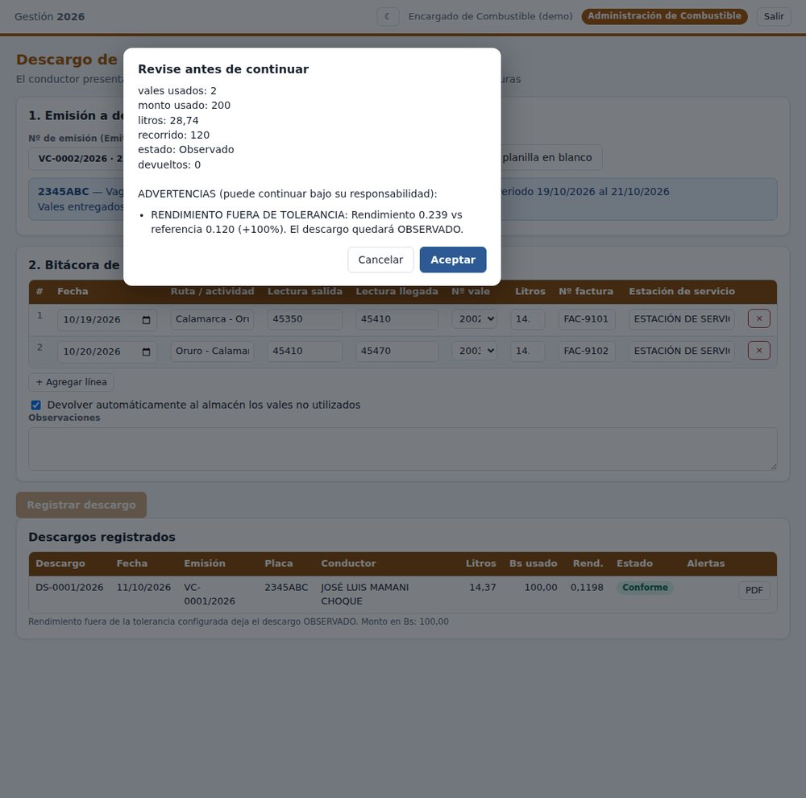
Resumen antes de registrar: rendimiento fuera de tolerancia.
Resultado esperado Ventana: vales usados 2 · monto 200 · litros 28,74 · recorrido 120 km · estado Observado. Advertencia: «RENDIMIENTO FUERA DE TOLERANCIA: Rendimiento 0.239 vs referencia 0.120 (+100%). El descargo quedará OBSERVADO.» Al pulsar Aceptar: «Descargo DS-0002/2026 registrado (Observado)».

C6 · Combustible en turriles (campamentos)
Qué vamos a probar: comprar 500 litros de diésel para el turril del campamento y despachar 80 litros a una retroexcavadora.
6a. Ingreso por compra directa (pestaña A del menú Turriles)
Campo en pantalla | Escriba o elija
Puesto * | PT-01 - Campamento Caminos (Diésel)
Litros recibidos * | 500
Precio unitario Bs/L * | 9.8
Nº de factura (a nombre y NIT del GAM) * | FAC-9001
Proveedor / estación | ESTACIÓN DE SERVICIO EL ALTO SRL

- Llene y pulse Registrar ingreso: «Ingreso registrado.»
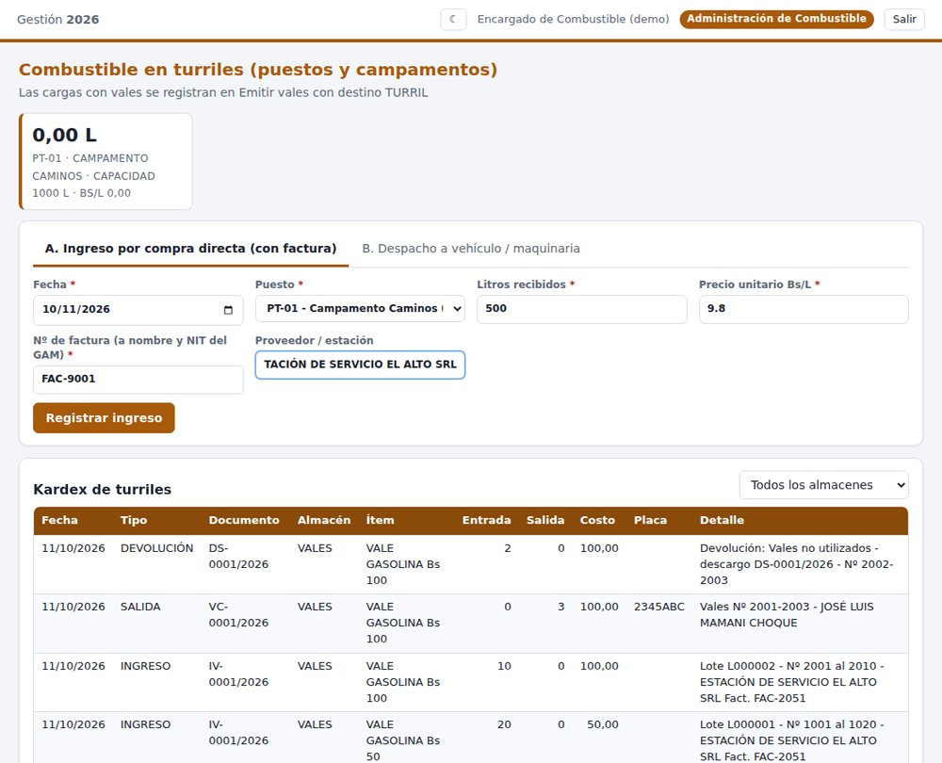
Ingreso de combustible al turril.
6b. Despacho a una máquina (pestaña B)
Campo en pantalla | Escriba o elija
Puesto * | PT-01 - Campamento Caminos
Vehículo / equipo * | RETRO-01 - Retroexcavadora (Diésel)
Operador / conductor * | MARCO ANTONIO QUISPE
Litros despachados * | 80
Lectura km / horómetro * | 1250
Apertura programática * | 18 0 001 - Mantenimiento de caminos vecinales
Obra o actividad * | Mantenimiento de camino vecinal Ajoya

- Haga clic en la pestaña B. Despacho a vehículo / maquinaria, llene y pulse Registrar despacho: «Despacho registrado.»
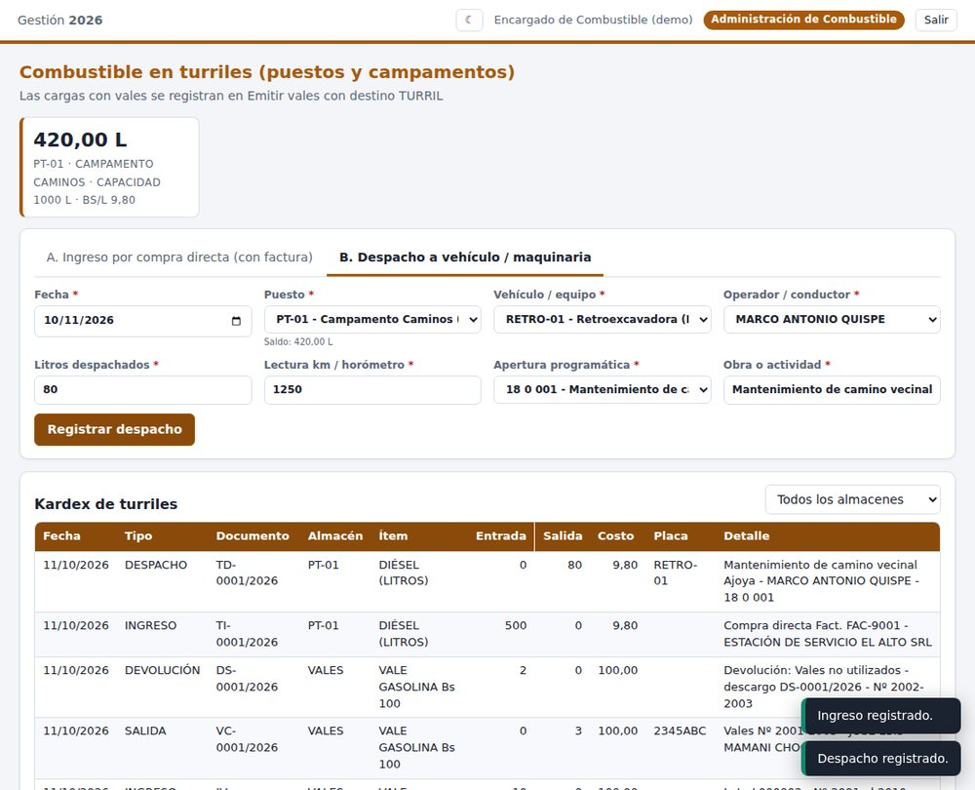
Turril con saldo y kardex.
Resultado esperado El cuadro de arriba muestra el saldo del turril: 420,00 L (500 − 80) a Bs 9,80 por litro. En el Kardex de turriles aparecen el ingreso (TI-0001/2026) y el despacho (TD-0001/2026).

C7 · Conciliación con la estación de servicio
Qué vamos a probar: comparar lo que cobra la estación con lo que el sistema tiene entregado y descargado.
Campo en pantalla | Escriba o elija
Proveedor * | ESTACIÓN DE SERVICIO EL ALTO SRL
Periodo desde / hasta * | Del 1.º del mes al último día del mes
Vales cobrados (cuadro de texto) | Copie estas 3 líneas, exactamente así (separadas por punto y coma):

Pegar en el cuadro «2. Vales cobrados por el proveedor»
2001;12/10/2026;2345ABC;14.37;100;FAC-8841
2002;12/10/2026;2345ABC;14.37;100;FAC-8842
9999;14/10/2026;3456BCD;10;100;FAC-8843

- Menú: Conciliación. Elija proveedor y periodo.
- Pegue las 3 líneas en el cuadro (también puede copiar las filas desde un Excel, o cargar un archivo .xlsx o .csv con el botón «Elegir archivo»). Debajo debe decir «Se reconocen 3 vale(s) por Bs 300,00».
- Pulse Conciliar.
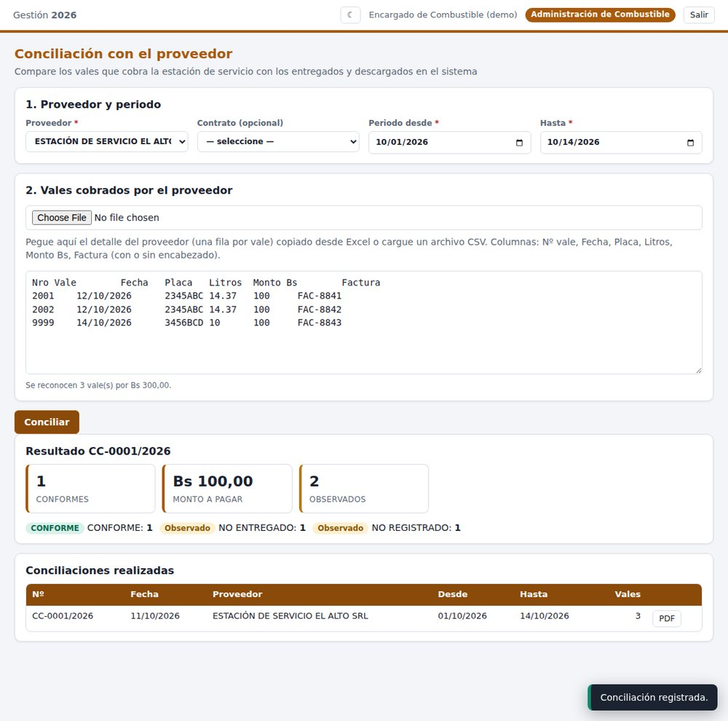
Resultado de la conciliación.
Resultado esperado Resultado CC-0001/2026: 1 conforme (vale 2001, Bs 100 a pagar) y 2 observados: NO ENTREGADO (vale 2002: se devolvió al almacén, la estación no debió cobrarlo) y NO REGISTRADO (vale 9999: no existe en el sistema). Si repite una línea, aparece DUPLICADO. Se abre el PDF de la conciliación.

C8 · Tablero de control y registro de vales
- Menú: Tablero de control. Mire las cifras y las alertas.
- Menú: Registro de vales. En el filtro Nº de vale escriba 2001: el vale aparece con estado Utilizado, placa 2345ABC. Pruebe también el filtro Estado = Disponible para ver los vales que siguen en almacén (incluidos el 2002 y el 2003, que se devolvieron).
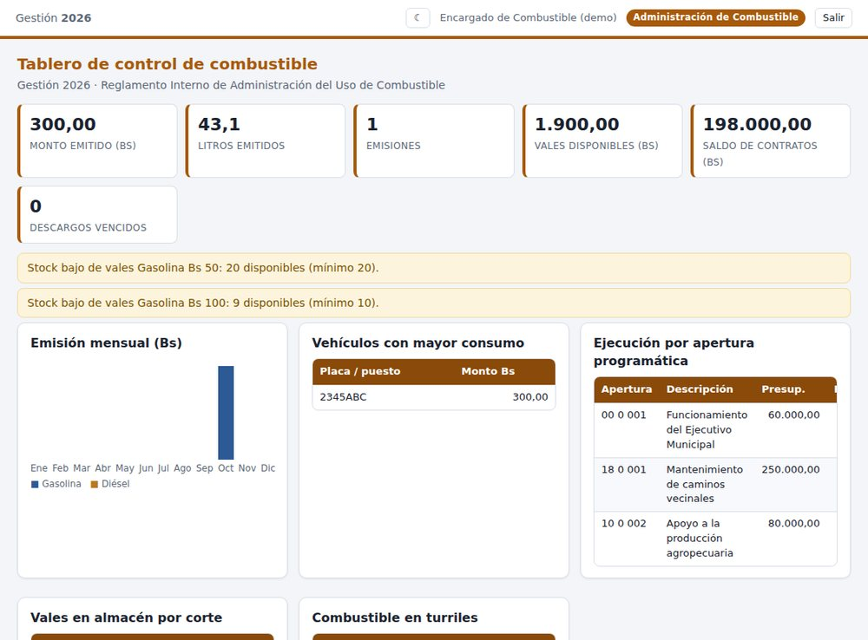
Tablero después de las pruebas C1 a C4.
Resultado esperado Tras C1–C4: Monto emitido Bs 300,00, 43,1 litros, 1 emisión, Vales disponibles Bs 1.900,00 (2.000 recibidos − 300 emitidos + 200 devueltos), Saldo de contratos Bs 198.000,00, 0 descargos vencidos. Aparecen dos alertas amarillas de «Stock bajo de vales» (Gasolina Bs 50: 20 disponibles, mínimo 20; Gasolina Bs 100: 9, mínimo 10).

5. Administración de Activos Fijos
Usuario | Rol | Color
activos | Administración de Activos Fijos | Verde bosque

Ingrese con activos. Bajo ACTIVOS FIJOS en el menú están: Ingreso a almacén, Codificación, Fichas técnicas, Solicitudes, Asignación y entrega, Devolución/transferencia/baja, Etiquetas y Consulta y kardex.
Cómo funciona El recorrido de un activo es: ingresa a almacén (compra) → se codifica (recibe su código único) → se registra su ficha técnica → una unidad lo solicita → se asigna a un funcionario (acta) → luego puede transferirse, devolverse o darse de baja. Se le pega una etiqueta con su código y QR.

F1 · Ingreso de activos a almacén
Qué vamos a probar: registrar la compra de 2 escritorios y 1 laptop.
Campo en pantalla | Escriba o elija
Tipo de ingreso * | ORDEN DE COMPRA
Nº orden de compra / contrato * | OC-050/2026
Proveedor * | COMERCIAL MUEBLES ANDINOS S.R.L. (DEMO)
Factura / nota de remisión | 1550
Nº memorándum de comisión | MEMO/AF/040/2026
Comisión de recepción 1 / 2 | EDWIN TONY CHUCA ORDOÑEZ / LIC. ROSA MARÍA CHOQUE TICONA
Unidad | UNIDAD DE CONTABILIDAD
Fuente de financiamiento | 41/113

Línea | Cuenta contable | Auxiliar | Descripción | Unid. | Cant. | P. unit. Bs
1 | 03 - Equipo de Oficina y Muebles | 001 - ESCRITORIO | Escritorio de melamina 1.20 x 0.60 m con cajonera | PZA | 2 | 1200
2 (+ Agregar línea) | 04 - Equipo de Computación | 032 - LAPTOP | Laptop Lenovo ThinkPad 14 pulgadas, 16 GB RAM | PZA | 1 | 6500

- Menú: Ingreso a almacén. Llene los campos de la tabla y las dos líneas de activos.
- Pulse Guardar ingreso. Pulse Acta de conformidad y Formulario de ingreso para ver los documentos.
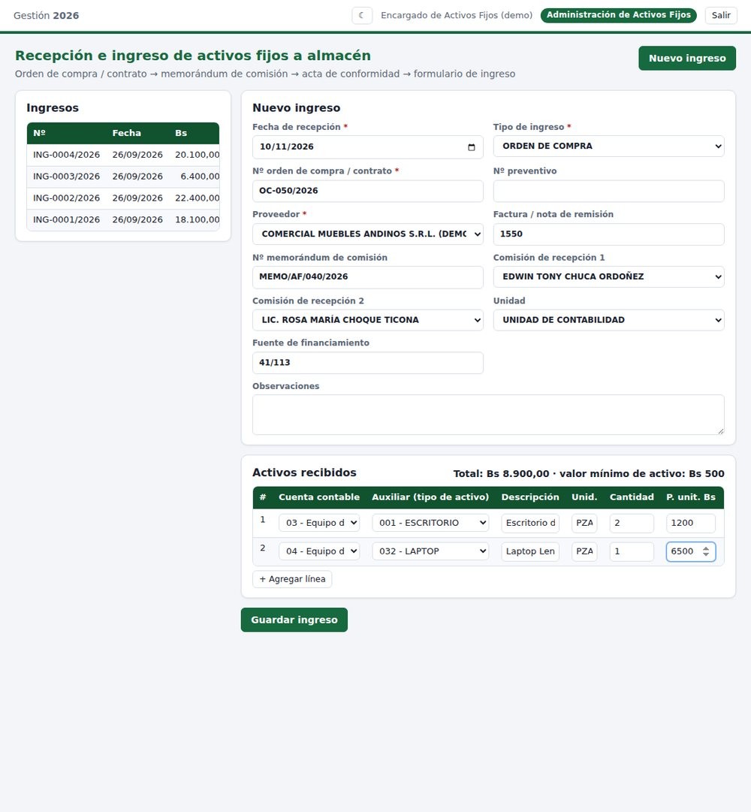
Ingreso de activos antes de guardar.
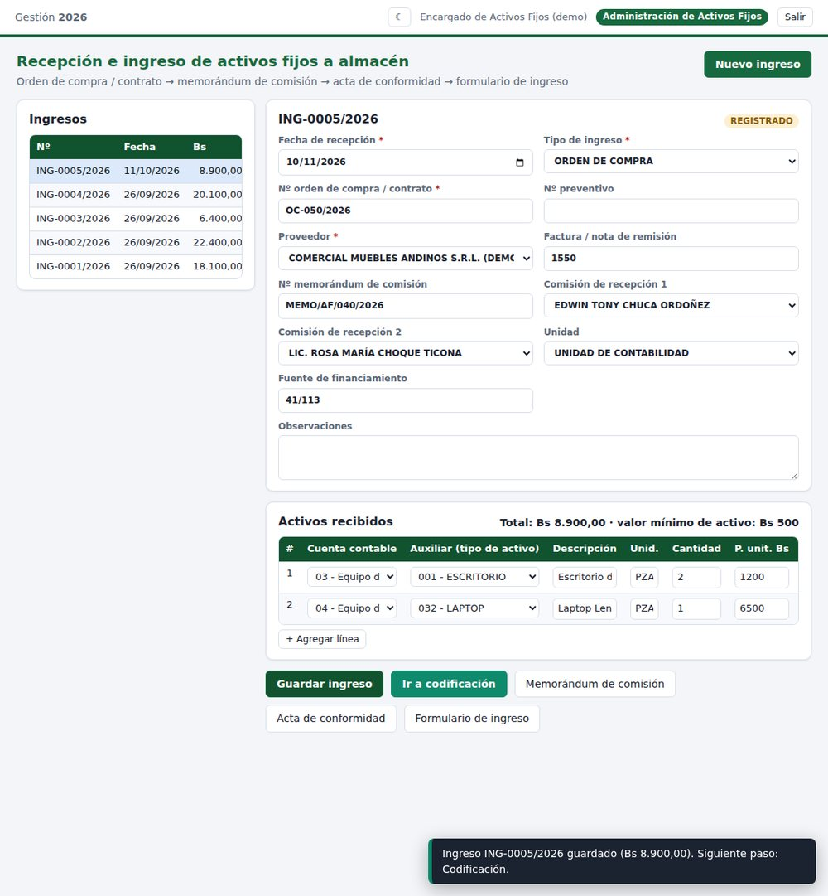
Ingreso guardado.
Resultado esperado Mensaje: «Ingreso ING-0005/2026 guardado (Bs 8.900,00). Siguiente paso: Codificación.» (2 × 1.200 + 6.500). Botones disponibles: Memorándum de comisión, Acta de conformidad, Formulario de ingreso.
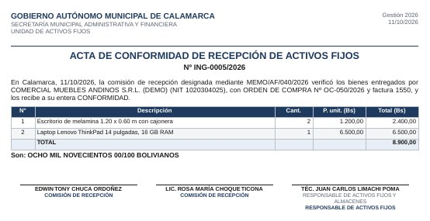
Acta de conformidad.

F2 · Codificación: cada activo recibe su código
Qué vamos a probar: generar el código único de cada bien. El código tiene la forma EEE-AA-CCXXX-NN: Edificio (3) – Ambiente (2) – Cuenta (2) + Auxiliar (3) – Correlativo (2).
- Menú: Codificación. En Ingreso a codificar elija ING-0005/2026. Fecha de hoy; Estado físico inicial = Nuevo.
- En la tabla aparecen las dos líneas, con la cantidad pendiente. En la columna Edificio elija 009 - UNIDAD DE CONTABILIDAD en las dos filas. Deje el Ambiente vacío: el activo queda «SIN ASIGNAR (ALMACÉN)» hasta que se asigne.
- Pulse Generar códigos.
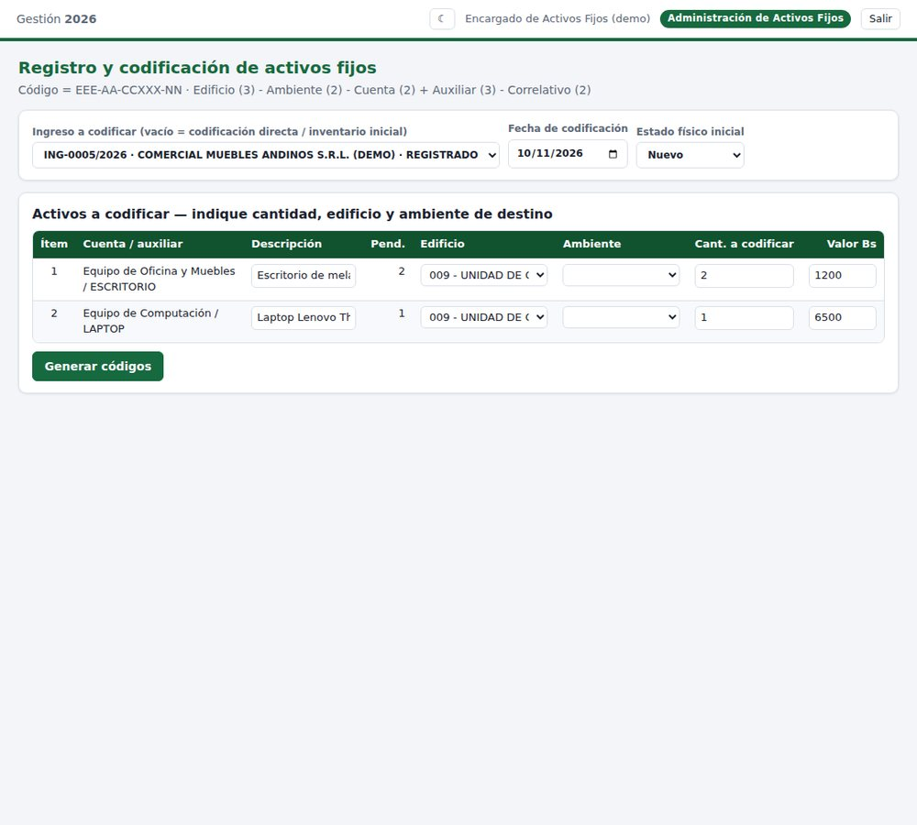
Edificio elegido en las dos líneas.
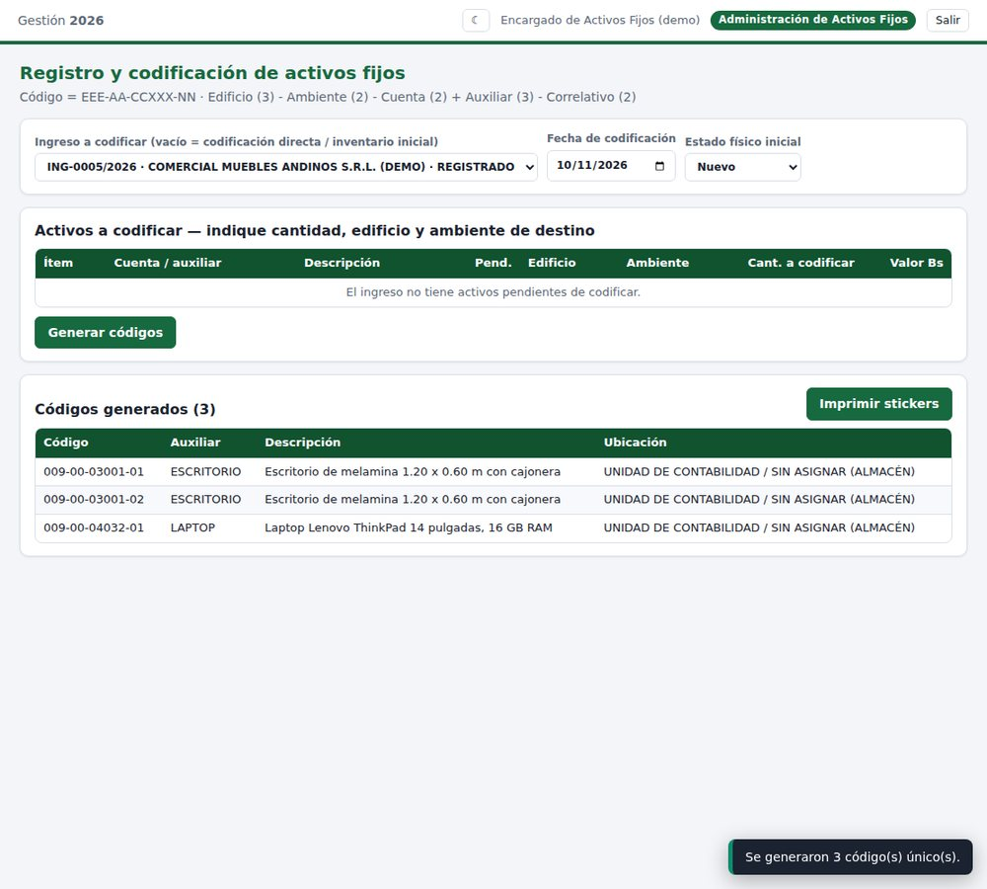
Códigos generados.
Código generado | Activo
009-00-03001-01 | Escritorio (1.º)
009-00-03001-02 | Escritorio (2.º)
009-00-04032-01 | Laptop

Resultado esperado Mensaje: «Se generaron 3 código(s) único(s).» (009 = edificio, 00 = sin ambiente aún, 03 = cuenta Muebles, 001 = auxiliar Escritorio, 01 = correlativo). El correlativo no se repite nunca dentro del mismo edificio, ambiente, cuenta y auxiliar. No pulse «Imprimir stickers» todavía: lo haremos en F6.

F3 · Ficha técnica con fotografía
Qué vamos a probar: completar los datos propios del bien y adjuntar una foto.
Campo en pantalla | Escriba o elija
Código o descripción (buscar) | 009-00-04032-01
Marca | Lenovo
Modelo | ThinkPad T14
Serie | PF3K8L2M
Color | Negro

- Menú: Fichas técnicas. Escriba el código en el buscador y haga clic en el activo en la lista.
- Llene Marca, Modelo, Serie y Color. Más abajo están las características técnicas de la cuenta (cada cuenta tiene las suyas) y las observaciones.
- En Registro fotográfico, pulse Subir en «Foto 1» y elija cualquier foto de su computadora (JPG o PNG). Se permiten hasta 4 fotos por activo. Aparece «Fotografía guardada.»
- Pulse Guardar ficha: «Ficha guardada.» Pulse Imprimir ficha (PDF).
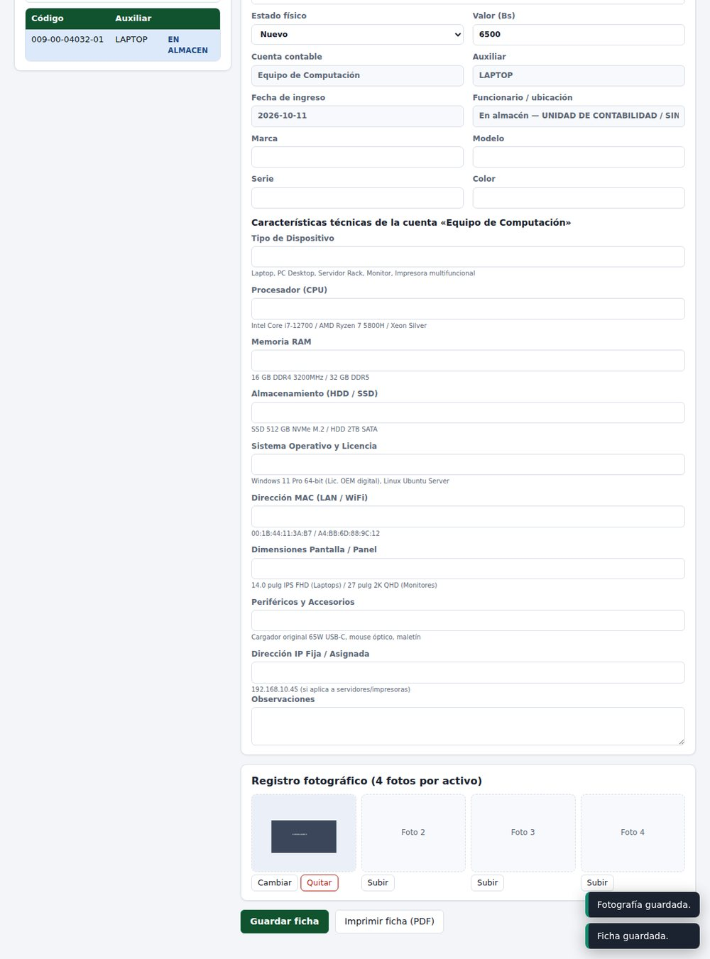
Ficha técnica completa.

F4 · Solicitud de activos
Qué vamos a probar: un funcionario pide 2 escritorios y el sistema muestra si hay saldo en almacén.
Campo en pantalla | Escriba o elija
Funcionario solicitante * | EDWIN TONY CHUCA ORDOÑEZ (cargo y unidad se llenan solos)
Justificación | Equipamiento de la oficina de contabilidad para el personal nuevo
Cuenta contable / Auxiliar | 03 - Equipo de Oficina y Muebles / 001 - ESCRITORIO
Cantidad | 2

- Menú: Solicitudes. Llene los datos. Aprobado por DAF aparece en NO (en el trabajo real se cambia a SI cuando la Dirección Administrativa aprueba); déjelo así para esta prueba.
- En «Activos solicitados» elija cuenta y auxiliar, y cantidad 2. La columna Saldo en almacén muestra 5 (3 escritorios de la demostración + los 2 que acabamos de ingresar) y se pondría en rojo si el saldo no alcanzara.
- Pulse Guardar solicitud.
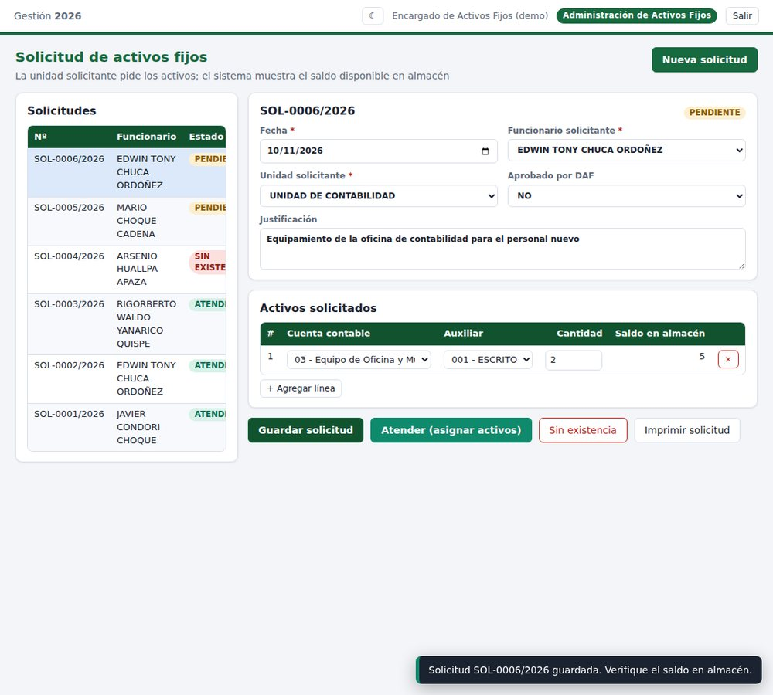
Solicitud guardada.
Resultado esperado Mensaje: «Solicitud SOL-0006/2026 guardada. Verifique el saldo en almacén.» Estado PENDIENTE. Aparecen los botones Atender (asignar activos), Sin existencia e Imprimir solicitud.

F5 · Asignación y acta de entrega
Qué vamos a probar: entregar los 2 escritorios a la persona que los pidió y que quede responsable de ellos.
- En la solicitud SOL-0006/2026 pulse Atender (asignar activos). Se abre Asignación y entrega con la solicitud ya elegida.
- Elija Edificio destino = 009 - UNIDAD DE CONTABILIDAD y Ambiente destino = 01 - OFICINA DE CONTABILIDAD. El servidor público que recibe ya aparece (EDWIN TONY CHUCA ORDOÑEZ).
- Pulse Mostrar activos disponibles. El sistema preselecciona activos del mismo tipo que hay en almacén, empezando por los más antiguos (en esta base de demostración, tres escritorios de otro edificio).
- Pulse «Desmarcar» y marque solo los dos que acabamos de codificar: 009-00-03001-01 y 009-00-03001-02. El título debe decir «2 marcado(s) · Bs 2.400,00».
- Pulse Generar asignación e imprimir acta.
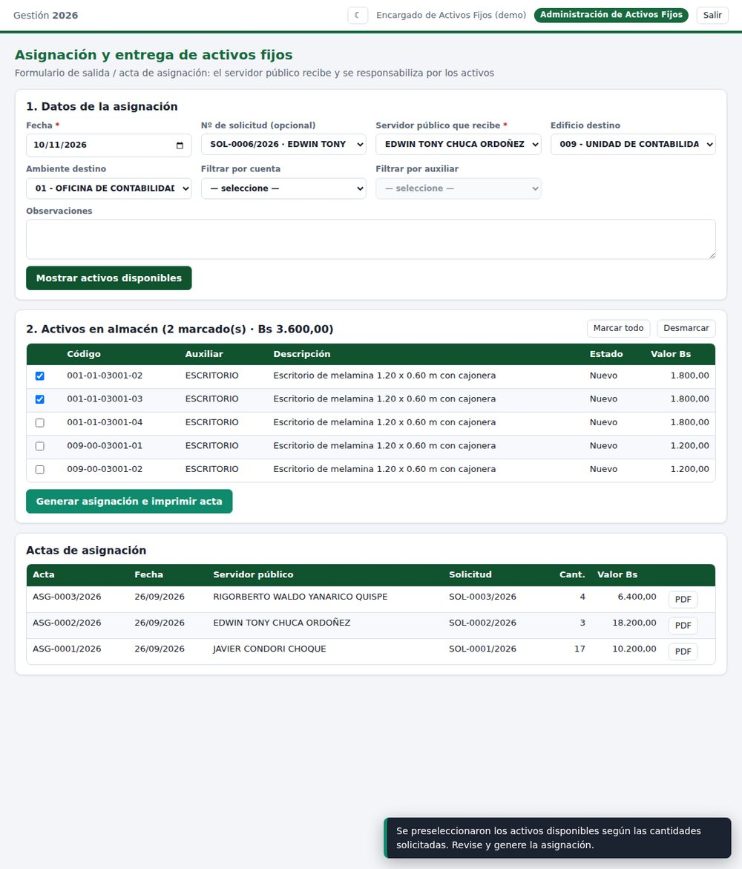
Lo que el sistema preselecciona: revise y corrija.
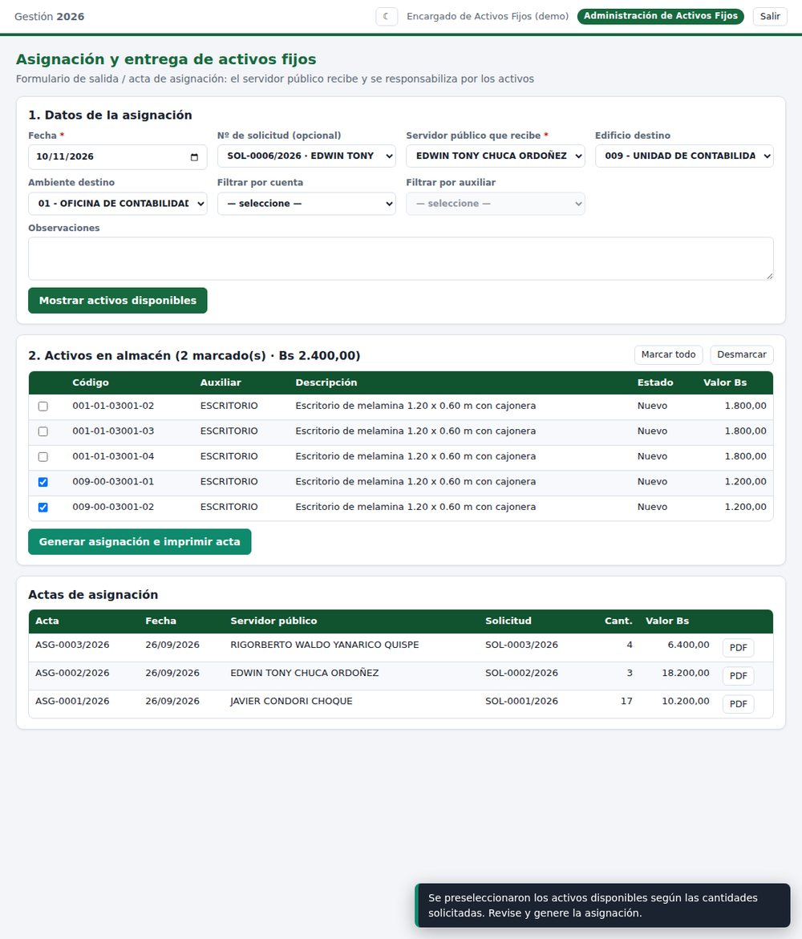
Selección correcta: los dos escritorios nuevos.
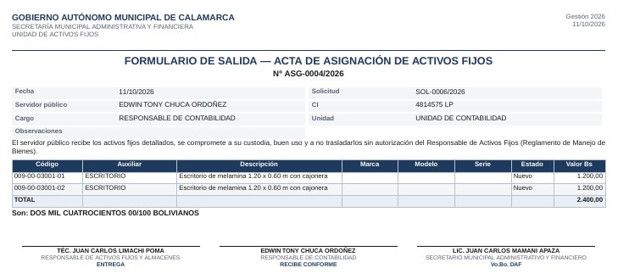
Acta de asignación.
Resultado esperado Mensaje: «Acta ASG-0004/2026: 2 activos por Bs 2.400,00». Se abre el PDF del acta de asignación para firma. La solicitud pasa a ATENDIDA.
Atención El sistema propone los activos más antiguos, pero usted decide cuáles se entregan. Siempre revise la lista marcada antes de generar el acta.

F6 · Etiquetas (stickers) con código QR
- Menú: Etiquetas (stickers). En Edificio elija 009 - UNIDAD DE CONTABILIDAD. Deje marcada Solo pendientes de impresión.
- Aparecen los 3 activos con estado PENDIENTE. Pulse Marcar todo.
- Pulse Generar stickers (3). Se abre el PDF y aparece «Stickers generados y marcados como impresos.»
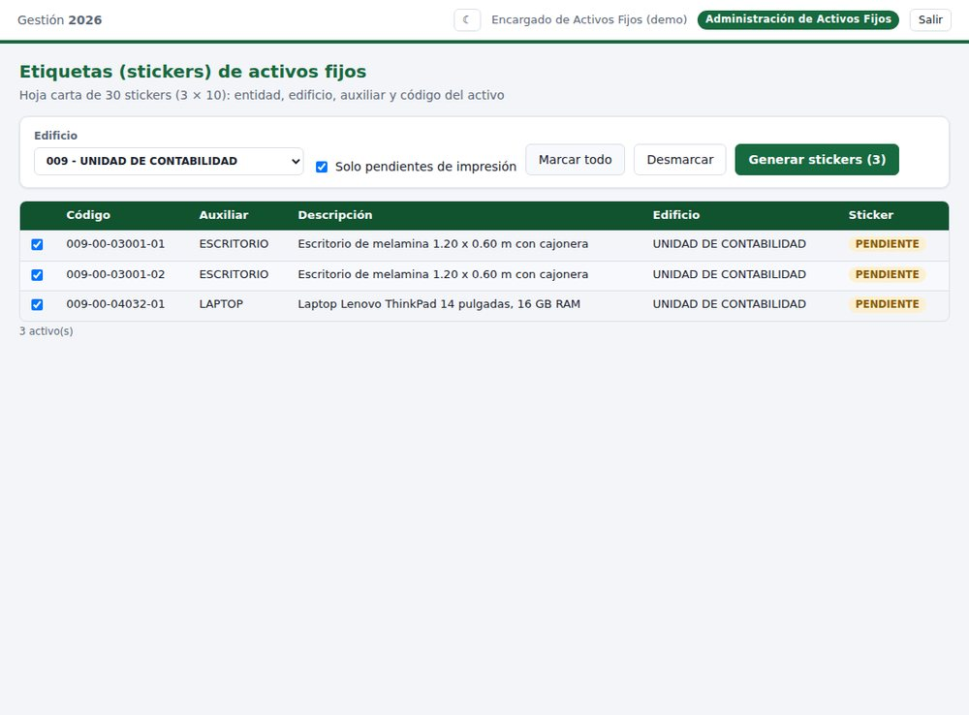
Activos pendientes de etiqueta.
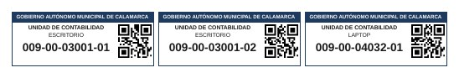
Hoja de stickers con el código y el QR.
Resultado esperado La hoja es tamaño carta con 30 etiquetas (3 × 10); cada una lleva la entidad, la unidad, el tipo de activo, el código y un código QR. Los activos ya no vuelven a aparecer como pendientes.

F7 · Consulta y kardex del activo
- Menú: Consulta y kardex. En Código o descripción escriba 009-00-03001.
- Aparecen los dos escritorios. Haga clic en el primero: a la derecha se muestra su kardex.
- Pruebe también Exportar inventario (Excel) y los informes de arriba.
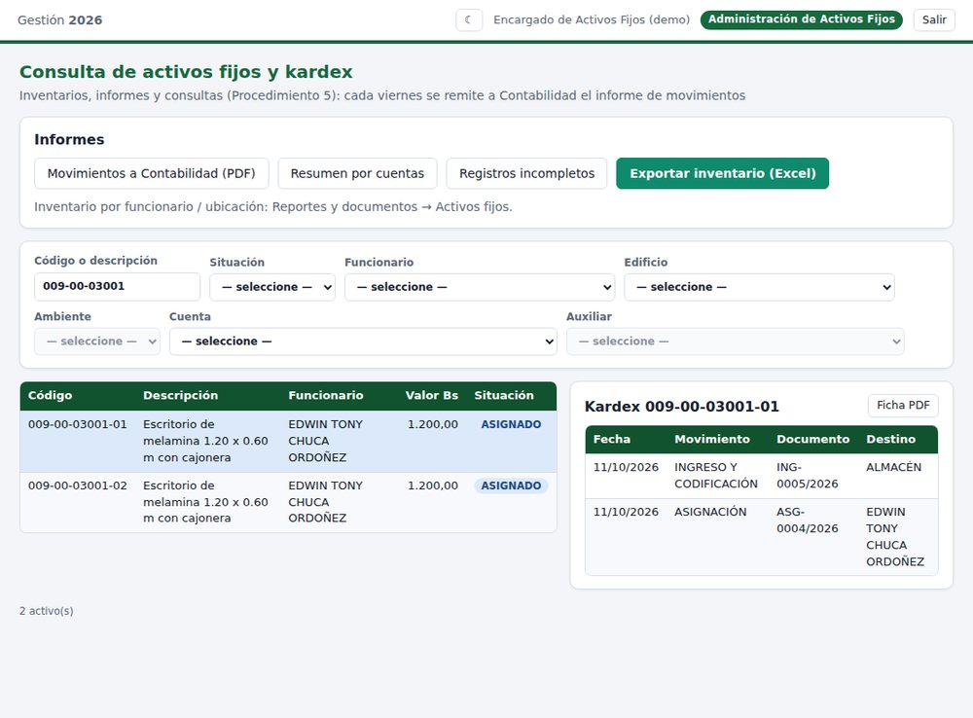
Consulta con kardex.
Resultado esperado Situación ASIGNADO, a EDWIN TONY CHUCA ORDOÑEZ. El kardex muestra dos movimientos: INGRESO Y CODIFICACIÓN (ING-0005/2026) y ASIGNACIÓN (ASG-0004/2026).

F8 · Transferencia de un activo a otro funcionario
Campo en pantalla | Escriba o elija
Tipo * | TRANSFERENCIA
Funcionario ORIGEN * | EDWIN TONY CHUCA ORDOÑEZ
Funcionario DESTINO * | LUCIANA CRUZ VARGAS
Motivo / observaciones | Cambio de oficina del personal

- Menú: Devolución / transferencia / baja. Elija Tipo = TRANSFERENCIA y llene los datos. Pulse Cargar activos: aparecen los activos de Edwin.
- Pulse Desmarcar y marque solo 009-00-03001-02.
- Pulse Procesar transferencia e imprimir acta.
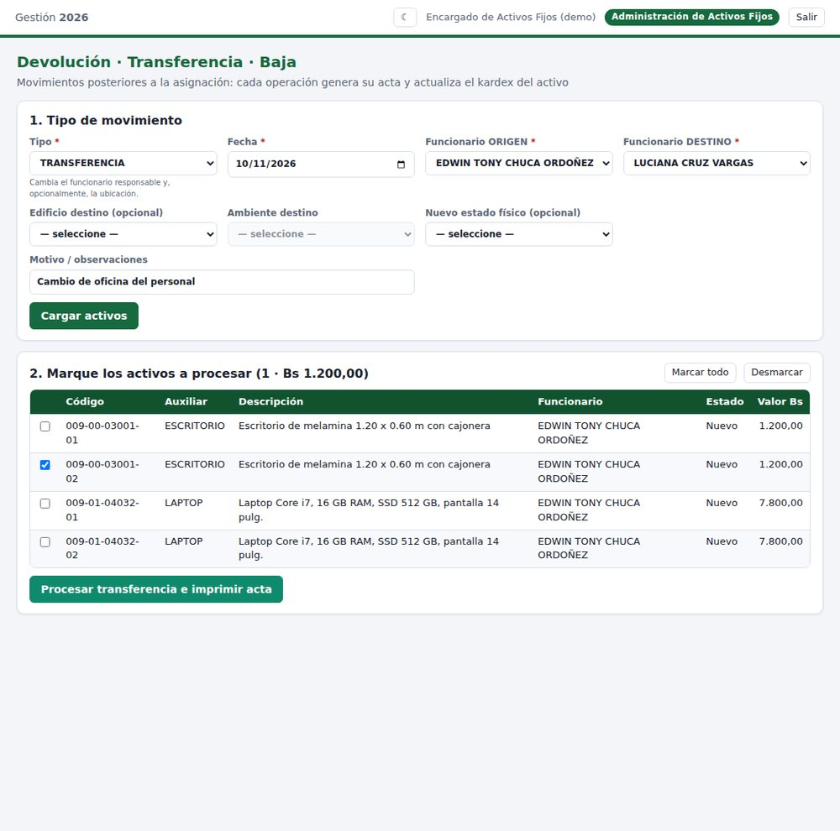
Un activo marcado para transferir.
Resultado esperado Mensaje: «TRANSFERENCIA registrada: acta TRF-0002/2026 (1 activos).» En Consulta y kardex ese escritorio ahora aparece a nombre de LUCIANA CRUZ VARGAS, con el movimiento nuevo en su kardex.
Dato útil Los otros dos tipos funcionan igual: DEVOLUCIÓN (el activo vuelve a almacén) y BAJA (retiro definitivo; pide el motivo y una confirmación porque no se puede revertir).

6. Rol Consulta
Usuario | Rol | Color
consulta | Consulta | Gris pizarra

Es el rol para autoridades, auditores o personal que solo necesita ver información y descargar documentos.

K1 · Ingreso y vista general
- Ingrese con consulta (cambie la clave en el primer ingreso). Observe la etiqueta gris Consulta.
- En el menú, todos los módulos dicen (solo lectura).
Tablero del usuario de Consulta.

K2 · No puede registrar
- Abra Almacenes → Ingresos (CGI).
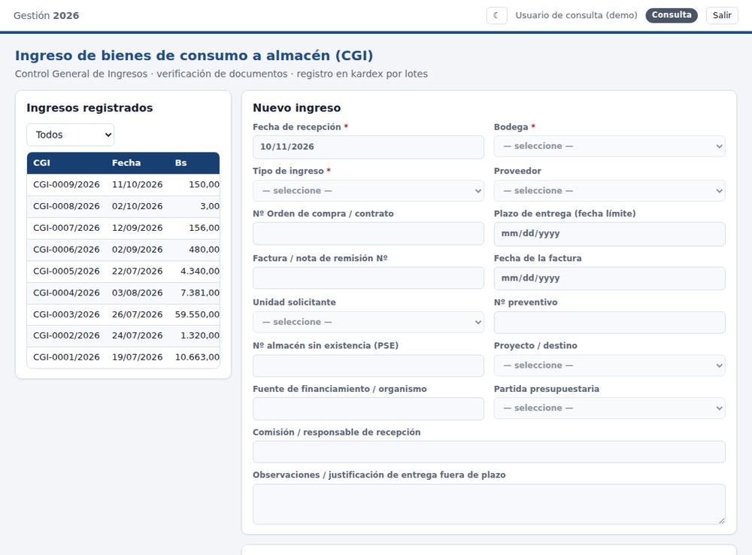
Los campos están en gris y no hay botones de guardar.
Resultado esperado Puede ver los ingresos registrados (haga clic en uno de la lista) pero los campos están bloqueados y no hay botones de Guardar, Confirmar ni Anular.

K3 · Reportes y documentos en PDF y Excel
- Menú: Reportes y documentos. Hay una pestaña por módulo: Almacenes, Combustible y Activos fijos.
- Elija un reporte de la lista (por ejemplo, «Existencias bajo stock mínimo») y pulse Vista previa, PDF o Excel.
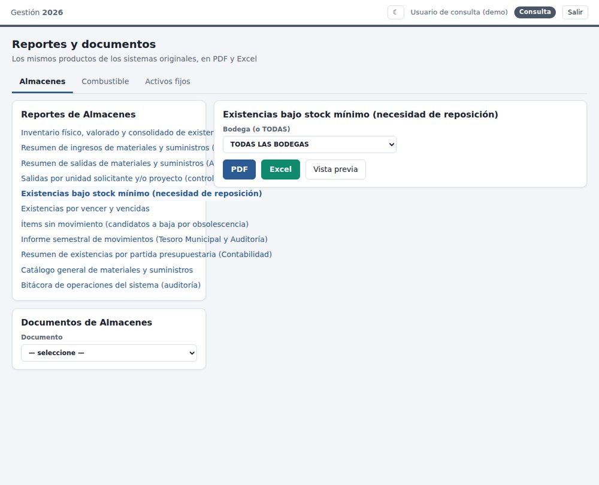
Reportes disponibles y botones de descarga.
Resultado esperado El reporte se muestra en pantalla y se descarga en PDF y en Excel, con el mismo contenido que los sistemas originales.

7. Administrador del sistema
Usuario | Rol | Color
admin | Administrador del sistema | Burdeos

Ingrese con admin (clave inicial Admin2026; cambie la clave al entrar). Además de los tres módulos, ve el menú Administración: Catálogos y bases de datos y Configuración y usuarios.
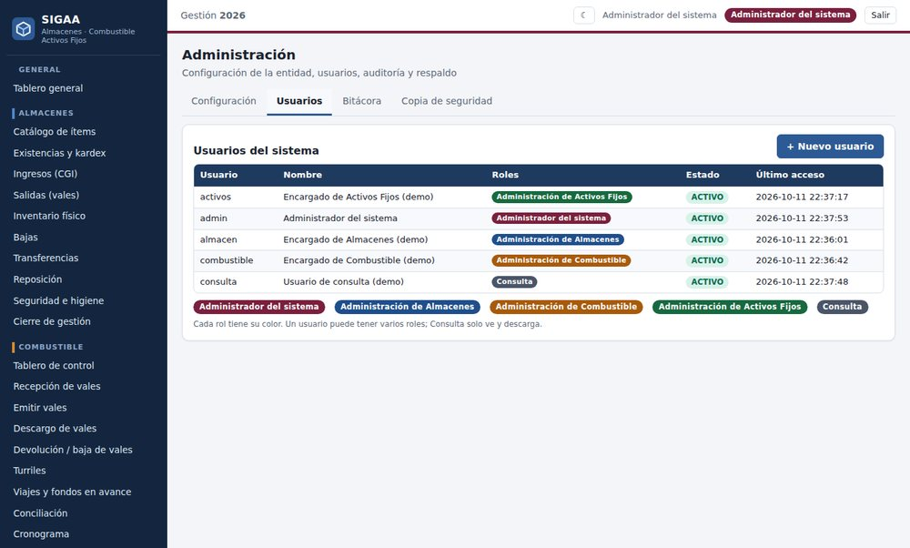
Usuarios del sistema, con su rol y su color.

M1 · Crear un usuario con dos roles
Campo en pantalla | Escriba o elija
Usuario | maria.lopez
Nombre | MARÍA LÓPEZ MAMANI
Roles | Administración de Almacenes y Administración de Activos Fijos
Clave inicial | Maria2026

- Menú: Configuración y usuarios → pestaña Usuarios → + Nuevo usuario.
- Llene usuario y nombre. En Roles, marque las dos tarjetas de color. Cada tarjeta explica qué puede hacer ese rol.
- Escriba la clave inicial y pulse Guardar: «Usuario guardado.»
- Salga e ingrese con maria.lopez y su clave inicial. Cambie la clave y mire la barra superior.
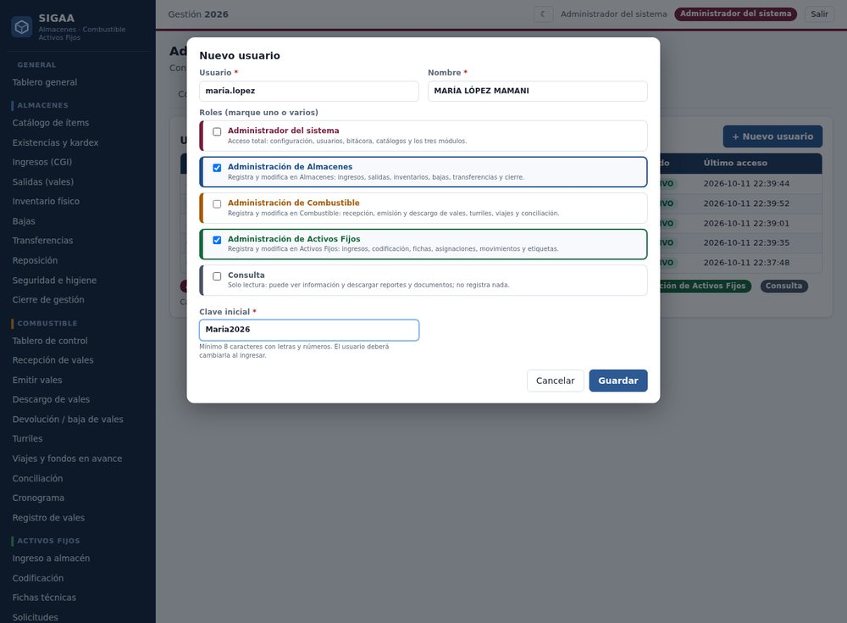
Tarjetas de roles con su color.
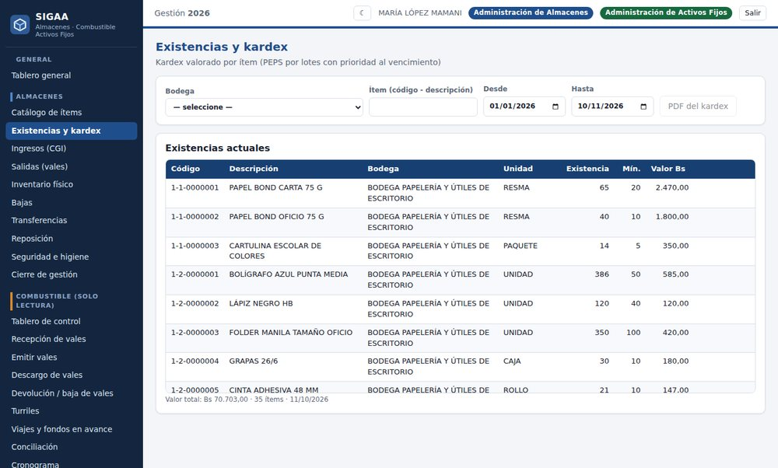
Usuario con dos roles: una etiqueta de cada color.
Resultado esperado La barra superior muestra dos etiquetas (azul de Almacenes y verde de Activos Fijos). Puede registrar en esos dos módulos; en Combustible solo ve.
Dato útil Para restablecer la clave de alguien: abra su usuario (clic en la fila), escriba una Nueva clave y guarde; el usuario deberá cambiarla al ingresar. Para dar de baja a alguien, ponga su Estado en INACTIVO.

M2 · Bitácora de auditoría
- Pestaña Bitácora. Filtre por Módulo o por Usuario.
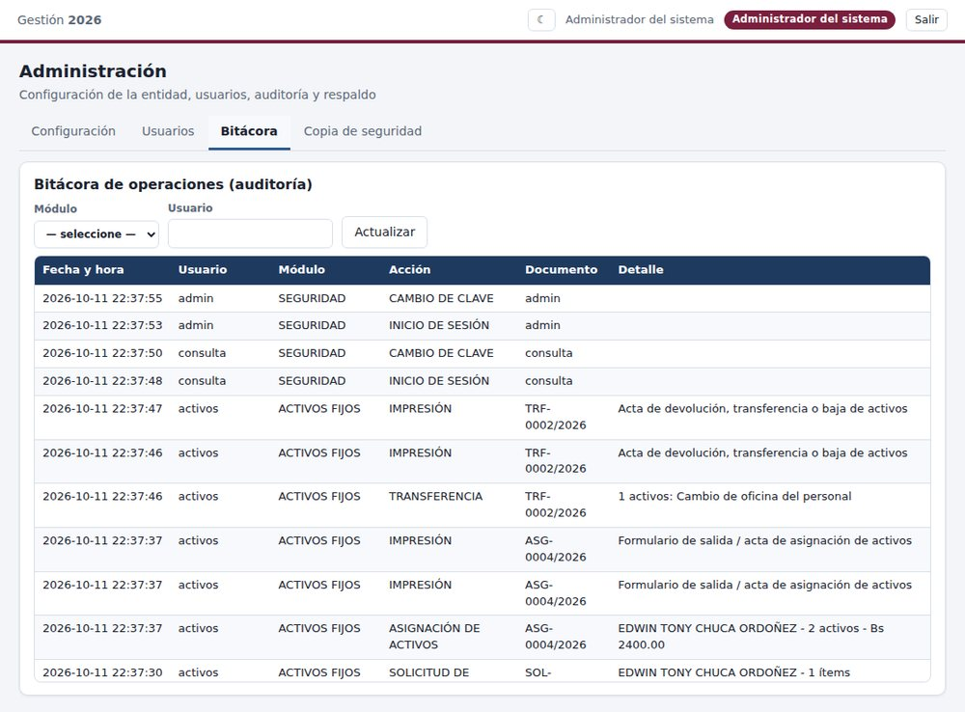
Bitácora: quién hizo qué y cuándo.
Resultado esperado Cada operación de las pruebas anteriores aparece con fecha y hora, usuario, módulo, acción, documento y detalle. Por ejemplo: la ASIGNACIÓN DE ACTIVOS ASG-0004/2026 hecha por activos con el detalle «EDWIN TONY CHUCA ORDOÑEZ - 2 activos - Bs 2400.00», o los INICIO DE SESIÓN y CAMBIO DE CLAVE de cada usuario.

M3 · Configuración y firmantes
- Pestaña Configuración. Revise los datos de la entidad y los nombres y cargos de los firmantes (Máxima Autoridad, Secretario, Jefe de Bienes y Servicios, etc.).
- Cambie, por ejemplo, el campo NombreALM (Encargado de Almacenes) por un nombre de prueba y pulse Guardar configuración. Abra el vale de salida de A2 (o el CGI de A1) e imprímalo de nuevo: la firma del encargado de almacenes muestra el nombre nuevo. Devuelva el nombre original y guarde otra vez.
Dato útil Aquí también están las reglas de negocio que se usaron en las pruebas: DiaPedidoIni / DiaPedidoFin (días 1 a 25), MaxPedidosMes (1), CantElevada (50), LITROS_DIA_EJECUTIVO (16), TOLERANCIA_RENDIMIENTO (0,2), MAX_DESCARGOS_PENDIENTES (2) y DIAS_PLAZO_DESCARGO (3).

M4 · Copia de seguridad
- Pestaña Copia de seguridad → Descargar copia ahora. Se descarga un archivo con toda la base de datos.
- Guárdelo en un pendrive o en otra computadora.
Importante El sistema además hace una copia automática cada día en sigaa\server\data\respaldos (guarda las últimas 14). Haga una copia manual antes del cierre de gestión y cada semana en otro equipo.

8. Pruebas de permisos entre roles
Cada administración solo puede modificar su módulo; en los otros ve la información pero no registra. Compruebe esta tabla:
Rol | Almacenes | Combustible | Activos Fijos | Catálogos | Usuarios y bitácora
Administrador | Registra | Registra | Registra | Registra | Sí
Almacenes | Registra | Solo ve | Solo ve | Solo ve | No
Combustible | Solo ve | Registra | Solo ve | Solo ve | No
Activos Fijos | Solo ve | Solo ve | Registra | Solo ve | No
Consulta | Solo ve | Solo ve | Solo ve | Solo ve | No

P1 · Un rol no puede registrar en el módulo de otro
- Ingrese con almacen. En el menú, Combustible dice (solo lectura).
- Abra Combustible → Emitir vales.
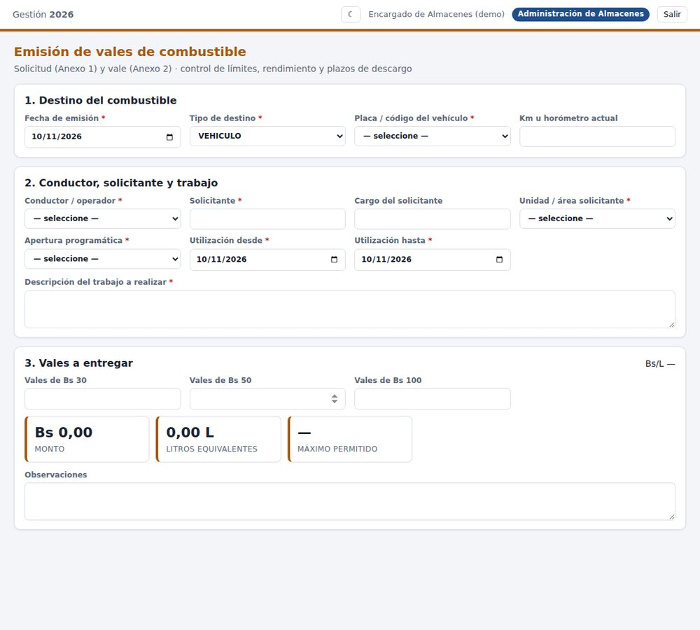
Usuario de Almacenes dentro de Combustible: no existe el botón «Emitir».
Resultado esperado La pantalla se abre (puede consultar), pero no aparece ningún botón de registrar. Aunque alguien intentara saltarse la pantalla, el servidor responde «Su rol (ALMACEN) no permite modificar este módulo.» y no guarda nada.

P2 · Solo el administrador ve usuarios y bitácora
- Con almacen, abra Configuración y usuarios.
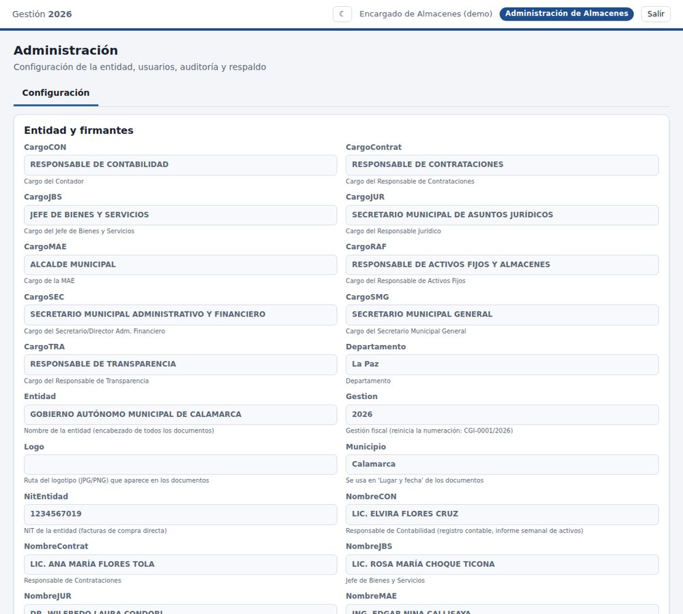
Usuario de Almacenes: solo ve la pestaña Configuración.
Resultado esperado Solo aparece la pestaña Configuración; no hay Usuarios, Bitácora ni Copia de seguridad.

P3 · Repita P1 con los demás roles
- Con combustible: abra Almacenes → Ingresos (CGI) y Activos Fijos → Asignación. No debe haber botones de registrar.
- Con activos: abra Almacenes → Salidas y Combustible → Descargo. No debe haber botones de registrar.

9. Hoja de resultados y criterios de aprobación
Imprima esta hoja. Marque ✔ si el resultado fue el esperado o ✘ si no. Anote en observaciones el número de la incidencia.
N.º | Prueba | Rol | Resultado | Observaciones / N.º de incidencia
A1 | Ingreso de material comprado (CGI) | Almacenes | ☐ ✔ ☐ ✘
A2 | Pedido y entrega (vale de salida) | Almacenes | ☐ ✔ ☐ ✘
A3 | Plazo y máximo de pedidos | Almacenes | ☐ ✔ ☐ ✘
A4 | Pedido sin existencia | Almacenes | ☐ ✔ ☐ ✘
A5 | Existencias y kardex | Almacenes | ☐ ✔ ☐ ✘
A6 | Reposición por stock mínimo | Almacenes | ☐ ✔ ☐ ✘
A7 | Transferencia entre bodegas | Almacenes | ☐ ✔ ☐ ✘
A8 | Inventario físico (conteo ciego) | Almacenes | ☐ ✔ ☐ ✘
A9 | Sobrantes y faltantes | Almacenes | ☐ ✔ ☐ ✘
C1 | Recepción de vales | Combustible | ☐ ✔ ☐ ✘
C2 | Emisión de vales | Combustible | ☐ ✔ ☐ ✘
C3 | Alertas y bloqueos | Combustible | ☐ ✔ ☐ ✘
C4 | Descargo conforme | Combustible | ☐ ✔ ☐ ✘
C5 | Descargo observado | Combustible | ☐ ✔ ☐ ✘
C6 | Turriles | Combustible | ☐ ✔ ☐ ✘
C7 | Conciliación | Combustible | ☐ ✔ ☐ ✘
C8 | Tablero y registro de vales | Combustible | ☐ ✔ ☐ ✘
F1 | Ingreso de activos | Activos Fijos | ☐ ✔ ☐ ✘
F2 | Codificación | Activos Fijos | ☐ ✔ ☐ ✘
F3 | Ficha técnica y foto | Activos Fijos | ☐ ✔ ☐ ✘
F4 | Solicitud | Activos Fijos | ☐ ✔ ☐ ✘
F5 | Asignación y acta | Activos Fijos | ☐ ✔ ☐ ✘
F6 | Etiquetas con QR | Activos Fijos | ☐ ✔ ☐ ✘
F7 | Consulta y kardex | Activos Fijos | ☐ ✔ ☐ ✘
F8 | Transferencia | Activos Fijos | ☐ ✔ ☐ ✘
K1 | Ingreso y vista general | Consulta | ☐ ✔ ☐ ✘
K2 | No puede registrar | Consulta | ☐ ✔ ☐ ✘
K3 | Reportes PDF y Excel | Consulta | ☐ ✔ ☐ ✘
M1 | Usuario con dos roles | Administrador | ☐ ✔ ☐ ✘
M2 | Bitácora | Administrador | ☐ ✔ ☐ ✘
M3 | Configuración y firmantes | Administrador | ☐ ✔ ☐ ✘
M4 | Copia de seguridad | Administrador | ☐ ✔ ☐ ✘
P1–P3 | Permisos entre roles | Administrador | ☐ ✔ ☐ ✘

Hoja de incidencias
N.º | Fecha | Quién | Prueba | Qué hizo | Qué esperaba | Qué ocurrió | Gravedad
1
2
3

Gravedad: Alta = impide trabajar o da cifras incorrectas · Media = tiene solución alternativa · Baja = estética o mejora. Adjunte siempre una captura de pantalla que incluya el mensaje.

Criterios de aprobación
- Todas las pruebas de su rol están en ✔, o las ✘ tienen solución acordada.
- No quedan incidencias de gravedad Alta abiertas.
- Cada encargado pudo repetir su recorrido solo, sin ayuda.
- Los documentos impresos (CGI, vale, acta de asignación, stickers) fueron revisados y aceptados por su responsable.
Área | Responsable | Aprobado (Sí/No) | Firma | Fecha
Almacenes
Combustible
Activos Fijos
Administración del sistema

10. Si aparece un mensaje de error
Mensaje | Qué significa | Qué hacer
«Seleccione la unidad solicitante.» (o similar) | Falta un campo obligatorio. | Llene el campo que nombra el mensaje y guarde de nuevo.
«El pedido no cumple las reglas del Manual…» | Pedido fuera del plazo (días 1–25) o sobre el máximo del mes. | Registre quién autoriza la excepción en el campo indicado, o corrija la fecha.
«Ningún ítem del pedido tiene existencia…» | No hay saldo del material pedido. | Imprima la Certificación de inexistencia e inicie el requerimiento de compra.
«La licencia del conductor está VENCIDA.» | El conductor no puede recibir vales. | Elija otro conductor o actualice la licencia en Catálogos.
«Los litros equivalentes… superan el máximo permitido…» | Se pidió más combustible del permitido para el periodo. | Reduzca los vales o escriba la justificación del excedente.
«Revise antes de continuar» con advertencias | Hay algo inusual, pero se puede continuar. | Lea las advertencias; Aceptar bajo su responsabilidad o Cancelar para corregir.
«Su rol (…) no permite modificar este módulo.» | Intentó registrar en un módulo que no es de su rol. | Pida al administrador el rol que corresponda.
Cuenta bloqueada | Se equivocó 5 veces de clave. | Espere 15 minutos o pida al administrador que restablezca la clave.
La página no abre | El sistema está apagado. | Verifique que la ventana negra siga abierta o abra el acceso directo SIGAA.

Recuerde Si ningún caso coincide, tome una captura de pantalla con el mensaje completo y regístrela en la hoja de incidencias.

